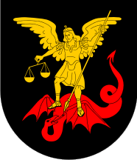

STRATEGIJA RAZVOJA OPĆINE SRAČINEC ZA RAZDOBLJE
2015. – 2020.

Varaždin, ožujak 2016.

Agencija za razvoj Varaždinske županije - AZRA d.o.o.
Adresa: Kratka 1, 42200 Varaždin
Telefon: +385 42 422 200
Fax: +385 42 422 208
Web: www.azra.hr
E-mail: info@azra.hr

SADRŽAJ
1. ZNAČAJKE PODRUČJA 7
1.1. Zemljopisne, prirodne i kulturne značajke 7
1.1.1. Veličina i osnovne prostorne značajke 7
1.1.2. Geomorfološke značajke 8
1.1.3. Klimatske karakteristike područja 9
1.1.4. Prirodna baština 9
1.1.5. Kulturno-povijesna i tradicijska baština 12
1.2. Kvaliteta života i stanje infrastrukture 12
1.2.1. Prometna infrastruktura 12
1.2.2. Telekomunikacijska infrastruktura 14
1.2.3. Opskrba električnom energijom 16
1.2.4. Opskrba plinom 17
1.2.5. Vodoopskrba, odvodnja i pročišćavanje otpadnih voda 18
1.2.6. Gospodarenje otpadom 20
1.2.7. Poslovna infrastruktura 20
1.2.8. Društvena infrastruktura 21
1.3. Gospodarstvo 22
1.3.1. Gospodarske značajke 22
1.3.2. Zapošljavanje 26
1.3.3. Poljoprivreda 27
1.3.4. Lovno i ribolovno gospodarstvo 30
1.3.5. Turizam 31
1.4. Demografske i socijalne značajke 31
1.4.1. Obrazovanje 34
1.4.2. Zdravstvo i socijalna skrb 35
1.4.3. Kultura, sport i civilno društvo 36
1.4.4. Upravljanje razvojem 38
2. SWOT ANALIZA 39
3. VIZIJA RAZVOJA OPĆINE SRAČINEC 43
4. STRATEŠKI CILJEVI RAZVOJA 44
5. OPIS MJERA ZA POSTIZANJE CILJEVA 49
6. USKLAĐENOST S NADREĐENIM STRATEŠKIM DOKUMENTIMA 56
7. AKCIJSKI PLAN 61

POPIS TABLICA

Tablica 1: Osnovni statistički podaci o Općini Sračinec 7
Tablica 2: Zaštićena prirodna bogatstva 11
Tablica 3: Zaštićena nepokretna povijesno-kulturna baština (materijalna) 12
Tablica 4: Postotak kućanstva s ugovorenom brzinom pristupa internetu u Općini Sračinec 16
Tablica 5: Broj kućanstva naselja Općine Sračinec 18
Tablica 6: Osnovni financijski rezultati poduzetnika Općine Sračinec (iznosi u tisućama kn) 22
Tablica 7: Struktura gospodarstva u 2014. godini po djelatnostima 23
Tablica 8: Izvoz i uvoz 2013. i 2014. u tisućama kuna 24
Tablica 9: Nezaposlene osobe prema kvalifikaciji i spolu 26
Tablica 10: Struktura poljoprivrednog zemljišta po namjeni (ha) 27
Tablica 11: Prikaz načina korištenja parcela (ha) prijavljenih u ARKOD-u 27
Tablica 12: Poljoprivredna gospodarstva s najzastupljenijim traženim povrtnim kulturama i žitaricama s jedinstvenog zahtjeva iz 2015. godine na području Općine Sračinec 28
Tablica 13: Proizvodnja grožđa i vina 29
Tablica 14: Struktura stočarske proizvodnje 29
Tablica 15: Broj poljoprivrednih proizvođača prema vrsti poljoprivrednog gospodarstva upisanih u Upisnik poljoprivrednih gospodarstava 30
Tablica 16: Dolasci i noćenja turista u Općini Sračinec 31
Tablica 17: Stanovništvo prema starosti i spolu 32
Tablica 18: Stanovništvo staro 15 i više godina prema spolu i završenoj školi 33
Tablica 19: Kućanstva prema veličini i broju članova na području Općine Sračinec 34
Tablica 20: Obrazovna infrastruktura Općine Sračinec 35
Tablica 21: Usluge socijalne skrbi Centra za socijalnu skrb Varaždin 36
Tablica 22: Razvojni ciljevi, prioriteti i mjere 48
Tablica 23: Opis mjera 49
Tablica 24: Usklađenost ciljeva razvoja Općine Sračinec 56
Tablica 25: Izvori fnanciranja 62

POPIS SLIKA

Slika 1: Položaj Općine Sračinec u Varaždinskoj županiji 8
Slika 2: Područja očuvanja na području Općine Sračinec 10
Slika 3: Područja Ekološke mreže NATURA 2000 na području Općine Sračinec 11
Slika 4: Karta javnih cesta u Općini Sračinec 14
Slika 5: Telekomunikacijska infrastruktura Općine Sračinec 16
Slika 6: Projekt Aglomeracije na području Općine Sračinec 19
Slika 7: Zona za proizvodne namjene u Općini Sračinec 21

POPIS GRAFIKONA

Grafikon 1: Cestovna infrastruktura u Općini Sračinec 13
Grafikon 2: Pokrivenost kućanstva komunalnom mrežom 19
Grafikon 3: Količina sakupljenog otpada u 2015. godini 20
Grafikon 4: Broj obrtnika u Općini Sračinec u 2014. godini 24
Grafikon 5: Dinamika kretanja broja stanovnika od 1991. -2011. 32
UVODNA RIJEČ NAČELNIKA

ZNAČAJKE PODRUČJA

Zemljopisne, prirodne i kulturne značajke

Veličina i osnovne prostorne značajke
Općina Sračinec smještena je na krajnjem sjeveru Varaždinske županije, sjeverozapadno od grada Varaždina, središta Varaždinske županije. Na sjeveru graniči s Međimurskom županijom, na jugu s Općinom Vidovec te na zapadu Općinom Petrijanec. Manjim dijelom graniči i s Republikom Slovenijom pa je k tome i pogranična općina. Općina se nalazi na 180 m/nv. Prometno geografski položaj je povoljan jer je povezana s dobrim cestovnim pravcima koji vode prema sjeverozapadu do Varaždina, tako i zbog blizine autoceste A4 Goričan – Varaždin – Čakovec- Zagreb, te graničnog prijelaza Macelj.
Područje Općine prostire se na 23,53 km² što čini 2% od ukupne površine Varaždinske županije i jedna je od najmanjih općina u Županiji.
Općina Sračinec administrativno se dijeli na dva naselja, Sračinec i Svibovec Podravski. Središte Općine je naselje Sračinec.
Prema površini, veće naselje je Svibovec Podravski s 13,41 km², dok je naselje Sračinec površine 10,12 km². Prosječna veličina naselja prema broju stanovnika iznosi 2.421 stanovnika po naselju.
Prema popisu stanovništva Općina Sračinec ima 4.842 stanovnika što čini 2,75% ukupnog broja Varaždinske županije (175.951). Gustoća naseljenosti prema broju stanovnika je 207 st/km² što je više od gustoće stanovništva na razini Županije koja iznosi 139,50 st/km².
Tablica 1: Osnovni statistički podaci o Općini Sračinec
Naselje |  | Površina  (km²) | Stanovništvo  2011. | Gustoća naseljenosti 2011.  (broj st/km²) | Prosječna udaljenost naselja od administrativnog središta JLS u km
1 | Sračinec | 10,12 | 3.897 | 368,08 | 0
2 | Svibovec Podravski | 13,41 | 945 | 73,75 | 2,2
UKUPNO |  | 23,53 | 4.842 | 441,83

Izvor: DZS, popis stanovništva 2011., interno JLS

Položaj Općine Sračinec u Varaždinskoj županiji prikazan je na Slici 1.
Slika 1: Položaj Općine Sračinec u Varaždinskoj županiji
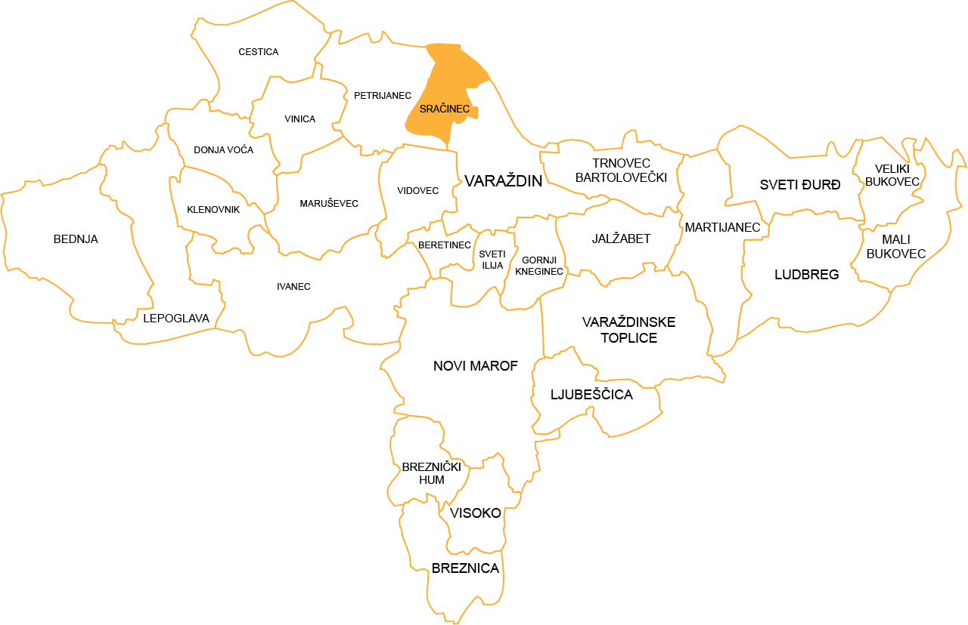
Izvor: AZRA d.o.o., 2015.

Geomorfološke značajke
Područje Općine Sračinec pretežito je nizinsko, u nizini rijeke Drave na približno 180 m/nm. Geološki predstavlja Varaždinsku depresiju zapunjenu šljunkovito- pjeskovitim sedimentima pleistocensko-holocenske starosti. Debljina šljunkovito- pjeskovitih sedimenata raste od zapada prema istoku. Uz aluvij rijeke Drave vezana su ležišta šljunka i pijeska. Debljina nataloženog šljunkovito pjeskovitog horizonta povećava se od zapada prema istoku. Šljunkoviti nanosi nataloženi su u obliku izduženog područja i predstavljaju najveće rezerve nemetalne sirovine. Intenzivnom eksploatacijom šljunka kao sirovine za građevinske radove u poslijeratnom razdoblju nastale su tri velike depresije uz sjeverni rub naselja Sračinec. U sjevernom dijelu naselja Sračinec nalazi se i eksploatacijsko polje šljunka „Turnišće“ na 8,61 ha površine.
Uz prirodni tok Drave, paralelno prolazi dovodni kanal za HE „Varaždin“. Izgrađen je sustav obavješćivanja i uzbunjivanja za područje oko hidroelektrana na Dravi. U ovaj projekt uključeno je i područje općine Sračinec na kojem se nalazi HE „Varaždin“.
Cijelo područje nalazi se na graničnom području triju velikih geotektonskih cjelina: istočnih Alpi, unutrašnjih Dinarida i panonskog bazena. Stijene koje izgrađuju ovo područje zahvaćene su brojnim tektonskom poremećajima koji su se odvijali u završnom dijelu hercinsko orogenetskog ciklusa, pripadaju alpskom orogentskom ciklusu i neotektonskom pokretima. Konačno strukturno oblikovanje omogućili su tektonski pokreti koji su započeli između oligocena i donjeg miocena. Od srednjeg se miocena istraživano područje, pod utjecajem neotektonskih pokreta, razvija u okviru zapadnog dijela Panonskog bazena.
Zbog intenzivne tektonske aktivnosti sezmičnost u ovom prostoru iznosi 7-8 stupnjeva MSC skale.

Klimatske karakteristike područja
Općinu Sračinec karakterizira toplo - kišna klima. Godišnji hod količine oborine je kontinentalnog tipa s maksimumom u toplom dijelu godine i sekundarnim maksimumom u kasnu jesen. Srednja godišnja temperatura zraka iznosi oko 10°C. Najtopliji mjesec je srpanj sa srednjom mjesečnom temperaturom od 19,5°C, a najhladniji je siječanj sa -1,0°C.Ukupne godišnje količine oborina iznose cca 900 mm. U hladnom dijelu godine ima u prosjeku između 45 i 50 dana sa snježnim pokrivačem. Prosječne mjesečne vrijednosti relativne vlage zraka su iznad 70%. Mraz se javlja od rujna do svibnja. Tuča se javlja prosječno jednom godišnje. Posljednjih godina primjećuju se određene klimatske promjene.

Prirodna baština
Šume općine Sračinec pokrivaju 5,22 km² površine, odnosno 22,3% ukupne površine općine Sračinec. U vlasništvu Republike Hrvatske je 4,22 km² dok je u privatnom vlasništvu 1,00 km² šume. Šumsko područje nalazi se uz staro korito rijeke Drave. Zastupljene su slijedeće zajednice autohtonog šumskog drveća, većinom mekih listaća u oštećenom sastavu, pod intenzivnim utjecajem čovjeka: šuma vrba na sprudovima, šuma vrba i topola uz Dravu, šume bijele johe obalnog područja Drave te degradirani i fragmentirani oblici nizinske šume hrasta lužnjaka s jasenom, johom i topolom.
Uredbom Vlade Republike proglašen je Regionalni park Mura-Drava koji se proteže kroz Međimursku, Varaždinsku, Koprivničko - križevačku, Virovitičko - podravsku i Osječko baranjsku županiju, na području rijeke Mure i Drave, u ukupnoj površini od 87.680,52 ha. Dio Općine Sračinec koji u Regionalnom parku Mura-Drava spadaju Dravske akumulacije, a u sklopu kojeg prolazi i biciklistička ruta Mura-Drava.
Temeljem analize koje je načinio Zavod za ornitologiju HAZU, vrednovano kao područje važno za ptice EU (tzv. SPA područja) i podijeljeno na 4 dijela: Dravske akumulacije, Gornji tok Drave (od Donje Dubrave do Terezinog Polja), Srednji tok Drave (od Terezinog Polja do Donjeg Miholjca) te Podunavlje i donje Podravlje. Također, velik broj svojti prisutnih na ovom prostoru nalazi se na popisu Dodatka I Direktive o pticama tj. ugrožene su na europskoj razini. Na širem području obitava veliki broj ugroženih i zaštićenih vrsta ptica kao npr. mali vranac, brezov zviždak, vodomar, crna roda, štekavac i ostale zaštićene ptice.
Slika 2: Područja očuvanja na području Općine Sračinec
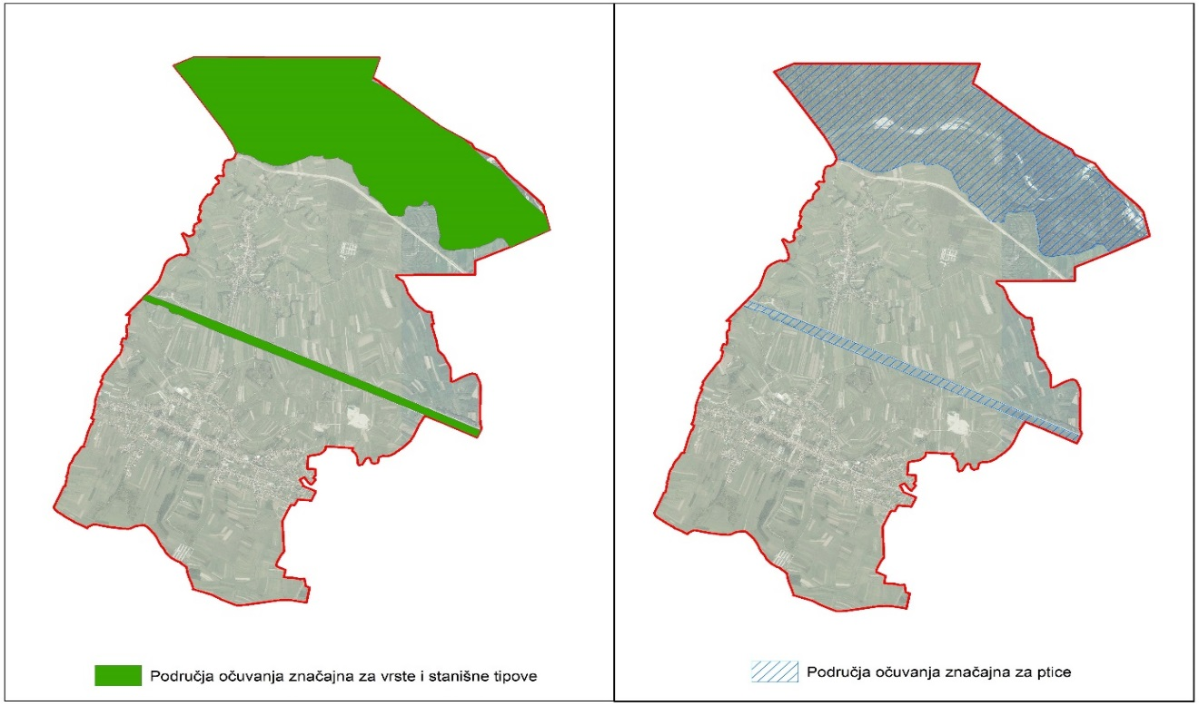
Izvor: Obrada AZRA d.o.o., 2015.
Tablica 2: Zaštićena prirodna bogatstva
Zaštita prirodnih bogatstava
Kategorija zaštite | Lokacija/naziv  (kako je navedeno u prostornom planu JLS) | Površina/ u km²
regionalni park | REGIONALNI PARK MURA- DRAVA | 13.36 km²

Izvor: Ministarstvo kulture, 2015.

Na području Općine Sračinec nalazi se područje Ekološke mreže NATURA 2000:
- HR1000013- Dravske akumulacije – područje očuvanja značajno za ptice ( SPA)
- HR2001307-Drava – akumulacije- područje od značaja za vrste i stanišne tipove
( SCI)

Slika 3: Područja Ekološke mreže NATURA 2000 na području Općine Sračinec
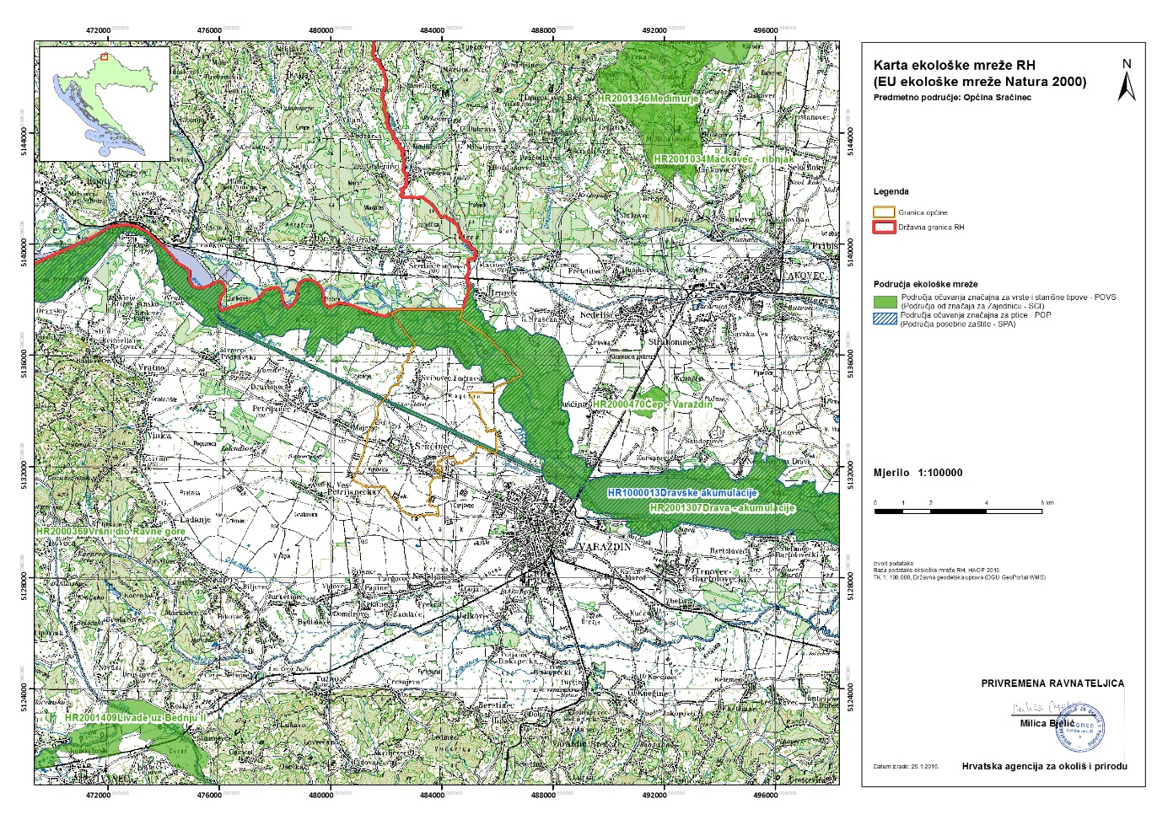
Izvor: Državni zavod za zaštitu prirode, 2015.

Kulturno - povijesna i tradicijska baština
Na području Općine Sračinec prema Zakonu o zaštiti i očuvanju kulturnih dobara nalazi se Kapela Sv. Benedikta u Svibovcu Podravskom. Kapela je pravilno orijentirana, osebujne tlocrtne dispozicije neuobičajene za ovaj kraj, s kvadratnim brodom na koje se nadovezuje trolisno svetište. Na natpisnoj ploči koja se nalazi iznad ulaza u kapelu spominje se da je već 1618. godine kapela obnovljena i nadograđena. Iz prve faze gradnje kapele potječe očuvani gotički prozor u apsidi.
U naselju Sračinec nalazi se župna crkva Sv. Mihovila kojoj je u tijeku valorizacija i utvrđivanje svojstava koje bi svrstale ovu građevinu među zaštićenu baštinu Općine.

Tablica 3: Zaštićena nepokretna povijesno-kulturna baština (materijalna)
Zaštićena nepokretna povijesno-kulturna baština (materijalna)

Kategorija zaštite | Naziv  (kako je navedeno u prostornom planu JLS ili dr. važećim dokumentima) | Površina / u m² ili km² | Lokacija  (kako je navedeno u prostornom planu JLS)
Spomenik graditeljstva (građevina ili njezini dijelovi, te građevina s okolišem) | Kapela Sv. Benedikta Z-1938 |  | Svibovec Podravski

Izvor: Općina Sračinec, Ministarstvo kulture, 2015.

Kvaliteta života i stanje infrastrukture

Prometna infrastruktura
Dobra i kvalitetna infrastruktura temelj je kvalitete života stanovnika te pokazatelj razvoja društva. Općina Sračinec ima vrlo dobar geoprometni položaj zahvaljujući blizini grada Varaždina, s kojim je povezan dobrim cestovnim vezama. Cestovni promet na području Općine čini cestovna mreža javnih i nerazvrstanih cesta. Kroz općinu Sračinec prolazi državna cesta D2 dužine 3,12 km koja ide iz smjera državne granice s Republikom Slovenijom prema Varaždinu, Koprivnici i dalje prema Virovitici. Na cestu D2 spaja se županijska cesta ŽC 2037 Sračinec – Svibovec Podravski, kao i ostali sastav općinskih nerazvrstanih cesta s područja općine. Ukupna dužina županijskih cesta je 4,02 km, lokalnih 2,83 km koje su pod upravljanjem Županijske uprave za ceste, te nerazvrstanih 73,46 km od čega je 28,56 % asfaltirano (21 km ). Gledajući prometnu signalizaciju, koja je u skladu s propisima i zakonima te razvijenu prometnu mrežu koja je infrastrukturno u vrlo dobrom stanju, stanje županijskih i lokalnih cesta na području Općine je na zadovoljavajućoj razini jer su sve javne isto tako i nerazvrstane ceste unutar građevinskog područja Općine Sračinec asfaltirane, a većina njih je uređena s rubnicima, pješačko-biciklističkim stazama, asfaltiranim prilazima svakom kućanstvu te uređenim zelenim površinama uz prometnicu.
Sjeverno od naselja Sračinec predviđen je koridor za izgradnju „Brze Podravske ceste“ koja bi trebala doprinijeti boljim uvjetima prometa i za samu Općinu. U tijeku je izrada projekta za proširenje svih lokalnih ulica s odvodnjom i pješačko biciklističkim stazama, a realizacija projekta planirana je nakon izgradnje sustava odvodnje i kanalizacije.
Na području Općine Sračinec nalazi se 12 autobusnih stajališta a prijevoz putnika obavlja poduzeće „Presečki grupa“.
Grafikon 1: Cestovna infrastruktura u Općini Sračinec

Izvor: AZRA d.o.o., 2015.
Slika 4: Karta javnih cesta u Općini Sračinec
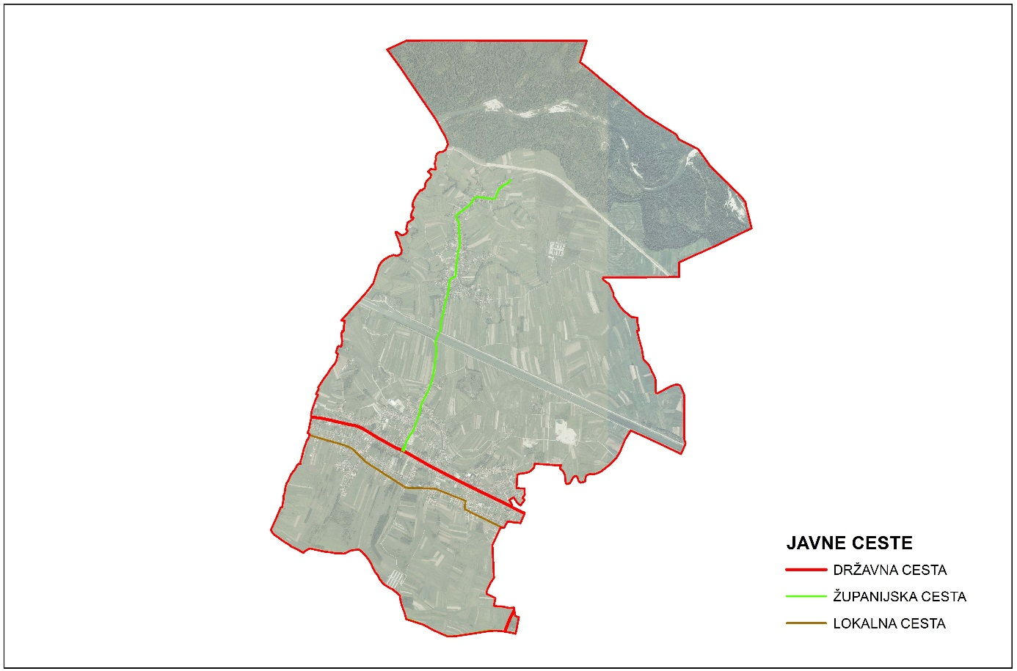
Izvor: AZRA d.o.o., 2015.

Telekomunikacijska infrastruktura
Na području Općine, poštanski promet obavlja 1 poštanski ured („Hrvatske pošte“ d.d.) sa sjedištem u Sračincu.
Telekomunikacijski promet na području Općine Sračinec organizira i obavlja „HT – Hrvatske telekomunikacije“ d.d., Regija 1 – sjever Varaždin. Općina je u cijelosti pokrivena telekomunikacijskom mrežom. Naselje Svibovec Podravski i dio naselja Sračinec pokriveno je podzemnom TK-mrežom.
Prema podacima iz PP Općine Sračinec, Općina ima dva udaljena pretplatnička stupnja (UPS) povezanih međusobno i s glavnom centralom u TKC Varaždin županijskim svjetlovodnim kabelima. Kroz područje Općine, uz glavnu cestu, prolazi i međunarodni svjetlovodni kabel.
Na području Općine instalirana su 2.432 obična telefonska priključka (POTS) i 32 ISDN BRA priključka. Iskorištenost POTS priključka je oko 70%, dok je iskorištenost ISDN BRA priključka oko 66%. Iskorištenost pristupne mreže je oko 46%.
Izrađen je Plan razvoja širokopojasnog pristupa internetu u koji je uključena i Općina Sračinec. Cilj je da se u Općini, gdje ne postoji širokopojasna mreža putem izgradnje otvorene širokopojasne mreže s brzinama u skladu s ciljevima DAE (svim korisnicima najmanje 30 Mbit/s i 50% najmanje 100 Mbit/s) omogući povezivanje svih naselja i zainteresiranih krajnjih korisnika u općini te da se nova mreža po istim uvjetima ponudi svim zainteresiranim operatorima i davateljima usluga. Brzine najmanje 100 Mbit/s potrebno je omogućiti svim pravnim subjektima (poduzeća, javne ustanove i sl.).

Postojeću telekomunikacijsku infrastrukturu moguće je dograditi ili rekonstruirati i/ili izgraditi zamjensku. Sve mjesne i međumjesne telekomunikacijske veze (mrežni kabeli, svjetlovodni i koaksijalni kabeli) u pravilu se trebaju polagati u koridorima postojećih, odnosno planiranih prometnica. Postupak ishođenja propisane dokumentacije za lociranje i građenje (postavljanje) elektroničke telekomunikacijske infrastrukture na prostoru Općine Sračinec provodi se prema planu višeg reda, tj. Prostornom planu Varaždinske županije i smjernicama propisanim u Odredbama za provođenje tog Plana. Potrebne planirane zone elektroničke telekomunikacijske infrastrukture, kao lokacije samostojećih antenskih stupova pokretne elektroničke komunikacijske infrastrukture ucrtane su kao informacija na kartografskom prikazu:
Slika 5: Telekomunikacijska infrastruktura Općine Sračinec
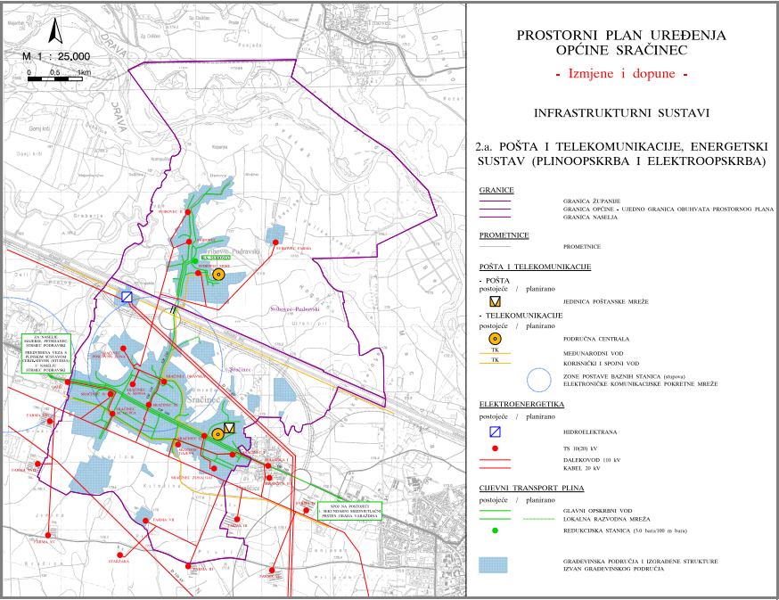
Izvor: PPUO Sračinec, 2015.

Tablica 4: Postotak kućanstva s ugovorenom brzinom pristupa internetu u Općini Sračinec
Postotak kućanstva s ugovorenom brzinom pristupa internetu [Mbit/s] |  |  |  |  |  |  |  | Broj
2-4 | 4-10 | 10-20 | 20-30 | 30-50 | 50 -100 | 100+ | Ukupno | kućanstava | stanovnika
26,59% | 18,88% | 2,4% | 0,14% | 0,07% | 0% | 0% | 48,09% | 1441 | 4842

Izvor: HAKOM, 2015.

Opskrba električnom energijom
Distributer za obavljanje djelatnosti električne energije za područje Općine je HEP Operator distribucijskog sustava d.o.o. – Elektra Varaždin. Duljina podzemne niskonaponske mreže na području Općine Sračinec iznosi 11 km, a nadzemne niskonaponske mreže 22 km. Na području Općine postoji 14 transformatorskih stanica 10 (20)/0,4 kV te jedna transformatorska stanica 35/0,4 kV, od kojih su tri zidana tornjića, 6 zidano- montažnih , 2 zidane zgrade, 3 kabelske transformatorske stanice (KTS) te jedna stupna željezna. Zbog problem koji nastaje s smanjenom snagom električne energije u kućanstvima planira se izgradnja novih trafostanica kako bi sva kućanstva imala jednaku jačinu električne energije ( 220 W).
Broj kućanstva priključenih na električnu energiju na području Općine Sračinec iznosi 1 478, od čega je 1 163 kućanstva na području naselja Sračinec, a 315 kućanstva na području naselja Svibovec Podravski.
Općina Sračinec potiče korištenje obnovljivih izvora energije, a korištenje obnovljivih izvora energije na području Općine zastupljeno je na javnim objektima. U suradnji s Fondom za zaštitu okoliša i energetske učinkovitosti provode se projekti usmjereni na poboljšanje energetske učinkovitosti obiteljskih kuća i javnih objekata.

Opskrba plinom
Distribuciju plina na području Općine obavlja tvrtka „Termoplin“ d.d. Varaždin. Plinskom mrežom pokrivena su oba naselja. Područje Općine Sračinec je u potpunosti pokriveno razvodnom plinskom mrežom.
Područje Općine Sračinec opskrbljuje se prirodnim plinom iz distributivnog srednjetlačnog plinovoda vezanog na 1. sekundarni prsten Grada Varaždina u Optujskoj ulici i proteže se duž prometnice Varaždin - Hrašćica - Sračinec - Petrijanec - Vinica - Cestica.
Plinovod je izrađen iz polietilenskih cijevi za plin profila d 160 za radni tlak plina Pmax = 3,0 bar pretlaka. Naselje Sračinec opskrbljuje se prirodnim plinom putem srednjetlačnog plinskog sustava izrađenog iz polietilenskih cijevi, dok naselje Svibovec Podravski preko redukcijske stanice (RS) i niskotlačnog plinskog sustava izrađenog iz polietilenskih cijevi.
Broj kućanstava priključenih na plinsku mrežu u naselju Sračinec je 64,38% (754 ) , a u naselju Svibovec Podravski 65,29% (175). Broj priključenih gospodarskih subjekata u naselju Sračinec je 49, a u naselju Svibovec Podravski 8.
Ukupna potrošnja plina u Općini Sračinec u 2015. godini iznosi 17.217.019,21 kWh.

Vodoopskrba, odvodnja i pročišćavanje otpadnih voda
Kao i u većini Općina na području Varaždinske županije, opskrba vodom obavlja se preko regionalnog sustava vodovoda „Varaždin“, a koristi se voda iz vodocrpilišta "Vinokoščak" koji se nalazi u primarnoj vodoopskrbnoj zoni "A".
Napajanje vodom iz pravca Varaždina vrši se preko transportnog cjevovoda koji povezuje gradski sustav s crpnom stanicom Petrijanec.
Kapitalni hidrotehnički objekti na području Općine su:
- transportni opskrbni cjevovod koji prolazi naseljem Sračinec u profilu ND 200 i 250 mm a ide iz smjera Varaždina prema crpnoj stanici Petrijanec
- opskrbni cjevovodi u naselju Sračinec i Svibovec Podravski
Sustav odvodnje pokriva 40% Općine i to u naselju Sračinec, no u fazi realizacije je izgradnja sustava kanalizacijske odvodnje fekalnih voda za naselje Svibovec Podravski. Broj priključaka kućanstva na sustav odvodnje u Općini je 11,73 % (169), a gospodarskih 10 priključaka.

Tablica 5: Broj kućanstva naselja Općine Sračinec
VODOOPSKRBA
Općina/grad | Broj naselja obuhvaćenih sustavom vodoopskrbe ili % | Potrošnja pitke vode (m³) | Broj javnih cisterni i naselja u kojima se nalaze | Vodoopskrbni sustav (naziv) te poduzeće zaduženo za vodoopskrbu
Sračinec | 2 | 172.886m3 | 0 | Regionalni vodovod Varaždin  "VARKOM" d.d., Varaždin

Izvor: Općina Sračinec, 2015.
Grafikon 2: Pokrivenost kućanstva komunalnom mrežom

Izvor: AZRA, 2015.

Kroz 10 Općina i Grad Varaždin, među kojima je i Općina Sračinec prolazi višegodišnji projekt „Aglomeracija Varaždin“ kojem je planirani završetak 2018. godina.
Slika 6: Projekt Aglomeracije na području Općine Sračinec
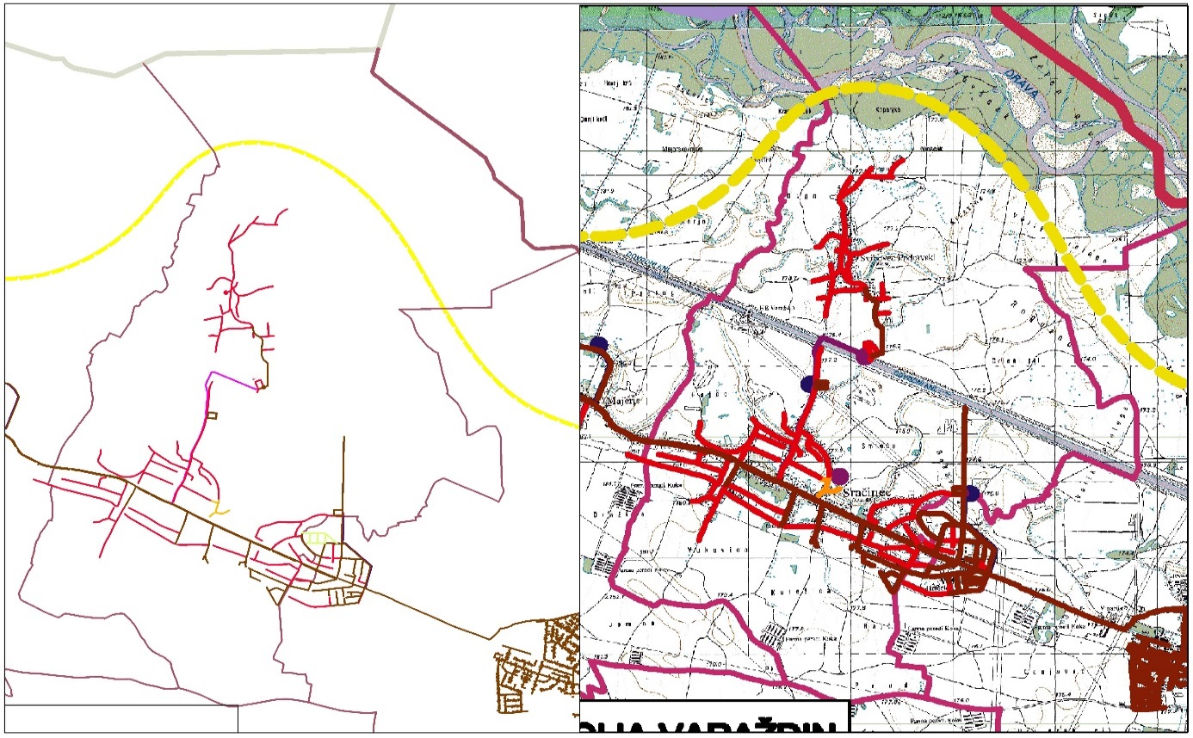
Izvor: AZRA d.o.o., 2015.

Gospodarenje otpadom
Trgovačko poduzeće koje obavlja dužnost prikupljanja i odvoza otpada na području Općine Sračinec je tvrtka „Čistoća Varaždin“ d.o.o.. Općina Sračinec ima uspostavljen organiziran sustav gospodarenja otpadom, a odvozom otpada obuhvaćena su oba naselja Općine. Svako domaćinstvo posjeduje kantu od 120 l za prikupljanje komunalnog otpada te kantu od 120 l za odlaganje papira dok se otpad iz poslovnih prostora prikuplja u kontejnere. U 2015. godini broj korisnika usluge odvoza komunalnog otpada je 1.086 domaćinstava odnosno 75,36%. Ukupna količina otpada odvezenog u 2015. godini bila je 814,96 t svih vrsta otpada, od toga najviše miješanog otpada 702,16 t. Od 2015. godine u Općini vrši se selektiranje otpada na kućnom pragu. Odvaja se posebno papir, plastika, staklo, tekstil, metali, glomazni otpad i ostali otpad.
Grafikon 3: Količina sakupljenog otpada u 2015. godini

Izvor: Čistoća d.o.o za gospodarenje otpadom, čistoću, proizvodnju i usluge ., 2015.

Poslovna infrastruktura
Općina Sračinec Prostornim planom ima predviđenu jednu Poduzetničku zonu za proizvodne namjene – I koja se nalazi uz Županijsku cestu 2037 Sračinec- Svibovec Podravski koja se veže na državnu cestu D-2, koja je zaobilaznicom vezana na autocestu A- 4 Zagreb- Goričan. Poslovna zona za proizvodne namjene –I- nalazi za na 17 ha površine.
Poslovna zona Sračinec opremljena je cjelokupnom komunalnom infrastrukturom (industrijska prometnica, nn mreža, vodovodna mreža, sustav odvodnje i kanalizacije, plinska mreža, telekomunikacijska mreža).
Parceliranjem zemljišta utvrđeno je 10 parcela na 9,9 ha za izgradnju poslovnih parcela u Zoni proizvodne namjene. U Zoni proizvodne namjene trenutno djeluju poslovna subjekta koja ukupno zapošljavaju oko 100 djelatnika, dok su još četiri poslovna subjekta kupila parcele, a na raspolaganju za kupnju je još 6 ha zemljišta.
U sklopu programa poticanja razvoja gospodarstva, Općina nudi popust na cijenu zemljišta ovisno o veličini parcele i namjeravanom broju novozaposlenih mještana Općine Sračinec koja se utvrđuje po formuli («broj novozaposlenih/površina parcele) x 5000»), a ista formula promjenjuje se i na popust kod plaćanja komunalnog doprinosa. Isto tako, Općina je uključena u županijske projekte sufinanciranja kamata za poduzetničke kredite.

Slika 7: Zona za proizvodne namjene u Općini Sračinec
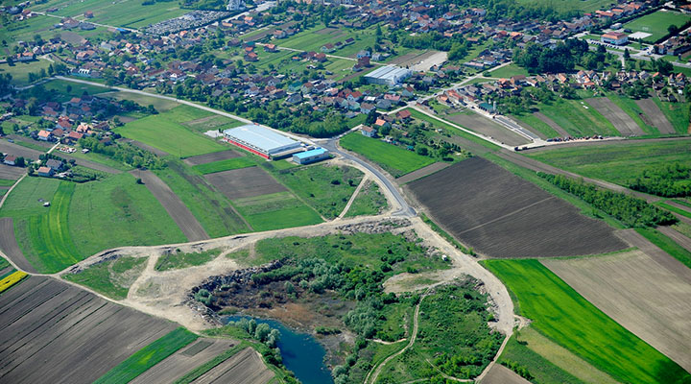
Izvor: Poslovne zone- logistička podrška investitorima d.o.o., 2015.

Društvena infrastruktura
Od ustanova za društveni razvoj zajednice, u naselju Sračinec su domovi kulture i vatrogasni domovi smješteni u naseljima Sračinec i Svibovec Podravski. U naselju Sračinec nalazi se Dom kulture Sračinec te Dom umirovljenika koji su uz sufinanciranje Ministarstva gospodarstva obnovljeni u 2015. godini. U naselju Svibovec Podravski nalazi se Turističko kulturni informativni centar Svibovec, Vatrogasni dom Svibovec te Društveni dom Svibovec Podravski.

Gospodarstvo

Gospodarske značajke
Na temelju izračuna Ministarstva regionalnoga razvoja i fondova EU u 2013. godini, Općina Sračinec nalazi se u III. skupini s indeksom razvijenosti od 84,76%. Varaždinska županija prema klasifikaciji županija nalazi se u II. skupini s indeksom razvijenosti koji iznosi 86,34%.
Tablica 6: Osnovni financijski rezultati poduzetnika Općine Sračinec (iznosi u tisućama kn)
R. br. | POKAZATELJ / GODINE | 2013. | 2014. | Indeks | Udio Općine u županiji (%)
1. | Br. pravnih osoba | 46 | 42 | 91,3 | 1,4
2. | Prosječan br. zaposlenih | 367 | 229 | 62,39 | 0,6
3. | Ukupan prihod | 111.181 | 107.817 | 96,97 | 0,5
4. | Dobit tekuće godine | 3.872 | 2.992 | 77,27 | 0,3
5. | Gubitak tekuće godine | 2.718 | 888 | 32,67 | 0,1
6. | Poslovni rezultat (neto) | 1.154 | 2.104 | 182,32 | 0,9

Izvor: FINA, Analiza financijskih rezultata poslovanja poduzetnika Općine Sračinec, 2015.

Na području Općine Sračinec kod pravnih osoba/subjekata zaposleno je prosječno 229 osoba, što predstavlja tek 0,6 % ukupno zaposlenih u pravnim osobama u Varaždinskoj županiji.
Ukupni prihodi ostvareni su u iznosu od 107.817.000,00 kuna što je za 3 % manje nego prethodne godine. Pravne osobe/subjekti su u 2014. godini poslovali s pozitivnim rezultatom, odnosno dobiti od 2.104.000,00 kuna.
Tablica 7: Struktura gospodarstva u 2014. godini po djelatnostima
PODRUČJE DJELATNOSTI | BROJ PODUZETNIKA | BROJ ZAPOSLENIH | DOBIT RAZDOBLJA (u 000 kn) | GUBITAK RAZDOBLJA (u 000 kn) | KONS. FINANC. REZULTAT (u 000 kn)
A)poljoprivreda, šumarstvo i ribarstvo | 1 | 4 | 27.948 | 0 | 27.948
C)prerađivačka ind. | 8 | 61 | 916.709 | 89.992 | 826.717
F) građevinarstvo | 4 | 9 | 32.016 | 725.834 | -693.818
G) trgovina na veliko i malo; popravak motornih vozila | 14 | 108 | 955.950 | 22.355 | 933.595
J) informacije i telekomunikacije | 2 | 7 | 425.336 | 4.395 | 420.941
M) stručne, znanstvene i tehničke djelatnosti | 3 | 4 | 849 | 13.400 | -12.551
N) administrativne i pomoćne uslužne djelatnosti | 1 | 0 | 1.762 | 0 | 1.762
P) obrazovanje | 1 | 3 | 32.931 | 0 | 32.931
S) ostale uslužne djelatnosti | 3 | 5 | 2.780 | 27.932 | -25.152
UKUPNO | 37 | 201 | 2.368.333 | 883.908 | 1.484.425

Izvor: HGK, Osnovni financijski rezultati poduzetnika Općine Sračinec, 2015.

Promatrano prema područjima djelatnosti na ukupne rezultate poslovanja pravnih osoba/subjekata Općine Sračinec, dominantan je utjecaj trgovine na veliko i malo (14 tvrtki) te prerađivačke industrije (8 tvrtke).
Najveću dobit od 40,4% ostvarila je djelatnost trgovina na veliko i malo, popravak motornih vozila.
S razine ukupnog poduzetništva u Općini u 2014. godini, 6 je djelatnosti poslovalo s dobitkom, dok su njih 3 poslovale s gubitkom, odnosno ostvarile negativan financijski rezultat.

Tablica 8: Izvoz i uvoz 2013. i 2014. u tisućama kuna
 | IZVOZ |  |  | UVOZ
JLS | I.-XII.  2013. | I.-XII.  2014. | Indeksi  I.-XII. 2014./  I.-XII. 2013. | I.-XII.  2013. | I.-XII.  2014. | Indeksi  I.-XII. 2014./  I.-XII. 2013.
Sračinec | 5.439 | 6.929 | 127,4 | 14.404 | 9.080 | 63,0
Varaždinska  županija | 5.654.922 | 6.730.490 | 119,0 | 4.391.799 | 4.167.432 | 94,9

Izvor: Hrvatska gospodarska komora, ŽK Varaždin, 2015.

Prema podacima Hrvatske gospodarske komore, u 2014. godini pravne osobe/subjekti Općine Sračinec sudjelovali su s manje od 1% u ukupnom izvozu i uvozu Varaždinske županije. Ukupan izvoz zabilježen je u iznosu od 6.929.000,00 kuna te uvoz sa 9.080.000,00 kuna. U odnosu na 2013. godinu, ostvaren je veći izvoz, dok je uvoz manji.

Grafikon 4: Broj obrtnika u Općini Sračinec u 2014. godini

Izvor: Obrtnička komora Varaždinske županije, 2015.

Na području Općine, razvijenije je obrtništvo od malog i srednjeg poduzetništva. Prema podacima Obrtnog registra, na dan 31.12.2014. godine bilo je ukupno 67 obrt koji se obavljaju tijekom cijele godine. Većina vlasnika obrta su muški vlasnici (73,1%).
Iz grafikona je vidljivo da su na području Općine najviše zastupljeni uslužni (35,8%) i proizvodni obrti (19,4%).

Zapošljavanje
Prema evidenciji Hrvatskog zavoda za zapošljavanje, u Općini Sračinec je u siječnju 2016. bilo nezaposleno ukupno 192 osobe, od čega 99 žena (51,56%) te 93 muškaraca (48,43%). Detaljan pregled prema razini obrazovanja i spolu prikazan je u sljedećoj tablici.

Tablica 9: Nezaposlene osobe prema kvalifikaciji i spolu
JLS | Ukupno |  |  | Bez škole i nezavršena osnovna škola |  |  | Osnovna škola |  |  | SŠ zanimanja do 3 god.i škola za KV i VKV radnike |  |  | SŠ za zanimanja u trajanju od 4 i više godina i gimnazija |  |  | Prvi stupanj fakulteta, stručni studij i viša škola |  |  | Fakulteti, akademije, magisterij, doktorat
 | UK | M | Ž | UK | M | Ž | UK | M | Ž | UK | M | Ž | UK | M | Ž | UK | M | Ž | UK | M | Ž
Sračinec | 192 | 93 | 99 | 13 | 7 | 6 | 52 | 33 | 19 | 58 | 29 | 29 | 53 | 20 | 33 | 8 | 1 | 7 | 8 | 3 | 5
Varaždinska žup. | 6.841 | 3522 | 3319 | 487 | 318 | 169 | 1621 | 835 | 786 | 2152 | 1306 | 846 | 1703 | 733 | 970 | 429 | 163 | 266 | 499 | 167 | 282

Izvor: Mjesečni bilten za siječanj 2016. Hrvatskog zavoda za zapošljavanje, Područni ured Varaždin, 2016.

U siječnju 2016. godine, Općina Sračinec ima 2,8% nezaposlenih osoba u odnosu na ukupno nezaposlene osobe u Varaždinskoj županiji. Najveći broj nezaposlenih osoba su osobe sa srednjoškolskim obrazovanjem, koje čine 30,20% ukupnog broja nezaposlenih u Općini Sračinec. Postotak je manji nego u Varaždinskoj županiji , gdje osobe sa srednjoškolskim obrazovanjem čine 31,45% od ukupnog broja nezaposlenih.

Poljoprivreda
Osnovno obilježje poljoprivredne djelatnosti je ekstenzivna poljoprivreda te velika usitnjenosti poljoprivrednih parcela. Najveći dio poljoprivredne površine nalazi se u privatnom vlasništvu. Veliki broj zemljišta je neobrađeno i to je većinom zemljište u vlasništvu Republike Hrvatske, za koje je Općina izradila Program raspolaganja i dobila suglasnost ministarstva te provela natječaj za prodaju, zakup i dugogodišnji zakup.
Prema Popisu poljoprivrede 2003. godine, od ukupne površine Općine (23,53km²) na raspoložive površine poljoprivrednog zemljišta otpada 8,95 km², odnosno 38 %. U svrhu poljoprivredne proizvodnje koristi se 7,43 km², što je 83% od ukupno raspoložive površine poljoprivrednog zemljišta, odnosno 31,5% od ukupne površine Općine.
Tablica 10: Struktura poljoprivrednog zemljišta po namjeni (ha)
Ukupno korišteno poljoprivredno zemljište, ha | oranice i vrtovi | povrtnjaci | livade | pašnjaci | voćnjaci | vinogradi | rasadnici i košaračka vrba
743,19 | 675,28 | 3,06 | 47,65 | 3,43 | 6,66 | 7,07 | 0,04
% | 90,8 | 0,4 | 6,4 | 0,5 | 0,9 | 1 | 0,005

Izvor: DZS, Popis poljoprivrede 2003.

Najviše površine zauzimaju oranice i vrtovi s 675,28 ha, odnosno 44,17% i livade s 47,65 ha, odnosno 36,94%, što je vidljivo u Tablici 11.
Prema podacima APPRRR-a, najčešći način korištenja parcela (prijavljenih u ARKOD-u ) su oranice na 1.051 parcela te livada na 152 parcela te voćne vrste na 28 parcela, a ostalo je u manjem ili neznatnom udjelu. Ukupno se za poljoprivrednu proizvodnju koristi 738,25 ha, na ukupno 1.246parcela.

Tablica 11: Prikaz načina korištenja parcela (ha) prijavljenih u ARKOD-u
Vrsta korištenja | Broj parcela | Površina (ha)
Oranica | 1.051 | 662,92
Staklenik Plastenik | 9 | 1,50
Livada | 152 | 60,83
Pašnjak | 3 | 0,86
Vinograd | 1 | 0,85
Voćne vrste | 28 | 10,34
Ostalo zemljište | 2 | 0,95
Ukupno | 1.246 | 738,25

Izvor: APPRRR, ARKOD na dan 31.12.2015.godine

Prosječna veličina proizvodnih parcela iznosi 0,6 ha. Na temelju rezultata upisa poljoprivrednih gospodarstva u ARKOD, vidljivo je da je proizvodnja otežana radi usitnjenosti površina te disperzije proizvodnih parcela.
Mikroklimatske prilike u Općini Sračinec pogoduju uzgoju žitarica i povrća. Na oranicama se osim žitarica, najviše uzgaja krumpir i grah.

Tablica 12: Poljoprivredna gospodarstva s najzastupljenijim traženim povrtnim kulturama i žitaricama s jedinstvenog zahtjeva iz 2015. godine na području Općine Sračinec
Kultura | Površina (ha)
Povrtne kulture
kućni vrt | 0,76
krumpir | 3,19
grah | 1,24
Žitarice
kukuruz | 174,55
ječam | 52
zob | 6,54
pšenica | 54,4
tritikale | 32,97

Izvor: APPRRR, baza jedinstvenih zahtjeva za 2015. godinu ISAP

Prema podacima APPRRR-a, iz baze jedinstvenih zahtjeva za 2015. godinu ISAP, od povrtnih kultura najzastupljeniji je u uzgoju krumpira na 3,19 ha površine, graha na 1,24 ha, te kućni vrt na 0,76 ha. Od žitarica najzastupljeniji je kukuruz na 174,55 ha površine, pšenica na 54,4 ha, ječam na 52 ha, tritikale na 32,97 ha i zob na 6,54 ha površine.
Prema podacima APPRRR, od voćarskih kultura najviše se uzgaja orah (4 PG) na 2,89 ha zatim miješani nasad voćnih vrsta na 2,18 ha (11 PG), jabuka na 1,73 ha (2 PG), šljiva na 1,18 ha (1 PG).
U 2015. godini proizvelo se 16,00 t grožđa, odnosno 108,13 hl vina, što čini 1,31% ukupne proizvodnje grožđa u Varaždinskoj županiji, odnosno 1,41% ukupne proizvodnje vina u Varaždinskoj županiji.
Tablica 13: Proizvodnja grožđa i vina
 | Rodni trsovi (kom) | Proizvodnja grožđa (t) | Proizvodnja vina (hl)
Općina Sračinec | 4.800 | 16,00 | 108,13
Varaždinska županija | 4.994.479 | 1.221,1 | 7649,77
RH | 105.392.160 | 80.477,67 | 523.316,04

Izvor: APPRRR, 2015. godine

Prema podacima iz Popisa poljoprivrede 2003. godine, u strukturi stočarske proizvodnje najviše je bio zastupljen uzgoj peradi s 17.324 jedinki, zatim uzgoj kunića s 2.416 jedinki, svinja sa 457 jedinki, koza sa 26 jedinki te ovaca s 3 jedinki.
Tablica 14: Struktura stočarske proizvodnje
Godina | Broj peradi | Broj svinja | Broj kunića | Broj goveda | Broj koza | Broj ovaca
2003. | 17.324 | 457 | 2.416 | 28 | 26 | 3
2014. | 161 | 1.016 |  | 12 | 198 | 4

Izvor: DZS, Popis poljoprivrede 2003.; Hrvatska poljoprivredna agencija, 2015.
Iz Tablice 14 vidljiv je pad stočarske proizvodnje u odnosu na 2014. godinu. Najviše je zastupljen uzgoj svinja 1.016 jedinki, zatim slijedi uzgoj koza s 198 jedinke, peradi s 161 jedinke, te uzgoj ovaca sa 4 jedinki dok je broj kunića nepoznat.
Uzgojem goveda bavi se32 fizičke osoba, uzgojem koza 5 fizičkih osoba, uzgojem svinja 15 fizičkih osoba, goveda 3 fizičkih osoba te uzgojem peradi 8 fizičkih osoba. Uzgojem ovaca bavi se 5 osoba.
Tablica 15: Broj poljoprivrednih proizvođača prema vrsti poljoprivrednog gospodarstva upisanih u Upisnik poljoprivrednih gospodarstava
Vrsta poljoprivrednog gospodarstva | Broj
Obiteljsko gospodarstvo | 32
Obrt | 5
Trgovačko društvo | 1
Zadruga | 1
Ukupno | 39

Izvor: APPRRR, 2015. godine

U Upisnik poljoprivrednih gospodarstava ukupno je upisano 39 poljoprivrednih gospodarstava, od čega su 32 obiteljska gospodarstva (OPG), 5 obrta te 1 trgovačko društvo.
Zone zaštite vodocrpilišta ne dozvoljavaju primjenu umjetnih gnojiva i sredstava za zaštitu bilja u količinama potrebnim za intenzivnu poljoprivrednu proizvodnju. Prostornim planom uređenja Općine maksimalno se zaštitilo postojeće poljoprivredno zemljište.

Lovno i ribolovno gospodarstvo
Području Općine u sklopu je lovačkog društva “Fazan“ Varaždin. Lovište spada u nizinsko, panonsko lovište predviđeno prvenstveno za uzgoj obične srne i sitne divljači (zec, fazan, trčka, divlja patka, prepelica i dr.). Sam zemljopisni položaj i oblik ovih lovišta, konfiguracija terena, ekspozicija zemljišta, bujan biljni pokrov, povoljne hidrografske prilike, šumske površine i šumarci daju lovištima dobre uvjete za prirodni razvoj i uzgoj raznih vrsta divljači. Na području Općine nema organiziranog lovačkog društva. U Općini djeluje SKR Sračinec koji ima više od 150 članova. Klub je dobio na upravljanje od Općine Sračinec grabu „Kocinka“ koja služi za trening lova udicom na plovak.

Turizam
Na području općine trenutno nije razvijen turizam iako postoje mogućnosti za razvoj rekreacijskog, lovnog i ribolovnog turizma. U suradnji s drugim općinama, Općina Sračinec planira pokrenuti turističke sadržaje (rafting staze) uz stari tok rijeke Drave. Područje općine u sklopu je lovnog područja lovačkih društava Varaždin, a isto tako područjem općine prolazi stari tok rijeke Drave uz dravsku šumu te derivacijski odvodni kanal HE Varaždin što omogućava razvoj ribolovnog turizma. Isto tako, područje Općine Sračinec obuhvaćeno je Regionalnim parkom Mura - Drava, u sklopu kojega su izgrađene i biciklističke staze. Na području Općine registriran je jedan smještajni objekt Guesthouse s 20 ležajeva. S obzirom na nedostatak smještajnih kapaciteta potrebna je izgradnja novih.
Postoji izrađeno idejno rješenje za adrenalinski multifunkcionalni park „Komarica“ s dječjim igralištima te sportskim i edukativnim sadržajima, fontanom i šetnicom, uređenim vodenim površinama i bungalovima. u planu je i uređenje parka „Velika graba“.
Tablica 16: Dolasci i noćenja turista u Općini Sračinec
GODINA | Dolasci |  |  | Noćenja
 | ukupno | domaći | strani | ukupno | domaći | strani
2013. | 34 | 3 | 31 | 34 | 3 | 31
2014. | 56 | 29 | 27 | 103 | 63 | 40

Izvor: Turistička zajednica Varaždinske županije, 2015.
U posljednje dvije godine povećao se broj dolazaka turista za 60%, te broj noćenja za 33%. Domaći turisti ostvaruju veći udio ukupnih dolazaka i noćenja od stranih turista.

Demografske i socijalne značajke
U razdoblju od 1991. do 2011. godine ukupni se broj stanovnika povećao za 272 stanovnika, odnosno 5,6 %. U razdoblju od 1991. do 2001. bilježi se povećanje broja stanovnika za 3 %, a od 2001. do 2011. povećao se broja stanovnika za 2,6%. Dinamika kretanja broja stanovnika u razdoblju od 1991.-2011. godine vidljiva je iz Grafikona 5.
Grafikon 5: Dinamika kretanja broja stanovnika od 1991. -2011.

Izvor: DZS, Naselja i stanovništvo RH 1857. – 2001., Popis stanovništva 2001. i 2011.

Vitalni indeks, odnosno broj živorođenih na 100 umrlih, za Općinu Sračinec u 2015. godini iznosio je 86,7. Općina Sračinec jedna je od rijetkih općina sa pozitivnim prirodnim prirastom.
Prema Popisu stanovništva 2011. godine, udio stanovnika mlađih od 20 godina (1.133 stanovnika) iznosi 23,4 %, udio stanovnika starosti između 20 i 60 godina (2.777 stanovnika) iznosi 57,35%, dok udio stanovnika od 60 i više godina (932 stanovnika) iznosi 19.24%. U strukturi stanovništva po spolu, žene (50,49 %) su nešto zastupljenije od muškaraca (49,5%) u ukupnom broju stanovnika.
Tablica 17: Stanovništvo prema starosti i spolu
Općina | Spol | Ukupno | Starost
 |  |  | 0-19 | 20-59 | 60 i više
Općina Sračinec | sv. | 4.842 | 1.133 | 2.777 | 932
 | m | 2.397 | 578 | 1.423 | 397
 | ž | 2.445 | 556 | 1.354 | 535

Izvor: DZS, Popis stanovništva 2011.

U odnosu na 2001. godinu, broj stanovnika mlađih od 20 godina (1.244) smanjio se za 111 stanovnika, broj stanovnika između 20 i 59 godina (2.688) povećao se za 89 stanovnika, a i broj stanovnika sa 60 i više godina (779) povećao se za 153 stanovnika. Indeks starenja iznosi 82,3%, dok je prema podacima iz 2001. godine iznosio 63%, što ukazuje na starenje populacije.
Podaci iz Popisa stanovništva 2011. godine prema školskoj spremi stanovništva starijeg od 15 godina ukazuju da je:
- bez školske spreme bilo 0,62% osoba,
- nepotpuno osnovno obrazovanje imalo 1,67% osoba,
- neki stupanj obrazovanja (osnovno, srednje, više i visoko) imalo 97,31% osoba (najbrojniji su oni sa srednjoškolskim obrazovanjem),

Podaci su prikazani u Tablici 18.

Tablica 18: Stanovništvo staro 15 i više godina prema spolu i završenoj školi
Općina | Spol | Ukupno | Bez škole | Nezavršena osnovna škola | Osnovna škola | Srednja škola | Visoko obrazovanje |  | Nepoznato
 |  |  |  |  |  |  | Svega | Doktorat znanosti
Sračinec | sv. | 3.989 | 25 | 67 | 1.372 | 2.278 | 232 | 0 | 15
 | m | 1.967 | 6 | 28 | 535 | 1.285 | 108 | 0 | 5
 | ž | 2.022 | 19 | 39 | 837 | 993 | 124 | 0 | 10

Izvor: DZS, Popis stanovništva 2011.

Postotak stanovništva bez školske spreme se znatno smanjio u odnosu na 2001. godinu kada je iznosio 21,62% te povećao postotak stanovništva s nekim stupnjem obrazovanja kada je iznosio 75,15%.
Prema nacionalnosti, 99,01% stanovnika su Hrvati (4.794), 0,92% stanovnika su pripadnici nacionalnih manjina (28), dok se 2 stanovnika nije izjasnilo.
Prema popisu stanovništva iz 2011. godine, Općina Sračinec broji 1.414 kućanstva, što je u odnosu na Popis stanovništva iz 2001.godine povećanje broja kućanstava, kada je bilo ukupno 1.363 kućanstava. Najveći broj osoba živi u četveročlanom kućanstvu koja čine 20,65% svih kućanstva. Slijede ih kućanstva sa 2 člana (19,58%), 3 člana (19,51%) i 1 članom (15,34%). Prosječna veličina kućanstva iznosi 3,41 člana.
Tablica 19: Kućanstva prema veličini i broju članova na području Općine Sračinec
 | Ukupno | Broj članova kućanstava
 |  | 1 | 2 | 3 | 4 | 5 | 6 | 7 | 8 | 9 | 10 | 11 i više
Broj kućanstava | 1.441 | 217 | 277 | 276 | 292 | 172 | 117 | 39 | 15 | 4 | 2 | 3
Broj osoba | 4.815 | 217 | 554 | 828 | 1.168 | 860 | 702 | 273 | 120 | 36 | 20 | 37

Izvor: DZS, Popis stanovništva 2011.

Udio broja kućanstava u Općini Sračinec u ukupnom broju kućanstava u Varaždinskoj županiji iznosi 2,57%.

Obrazovanje
Na području Općine nalazi se predškolska ustanova Dječji vrtić „Bambi“. U 2015. godini u dječji vrtić bilo je upisano 75 - ero djece. Djeca su raspoređena su tri odgojne skupine (jasličku, srednju i stariju skupinu) u kojima zajedno rade po dvije odgojiteljice. Općina sufinancira plaćanje roditeljima od 35 - 70% ekonomske cijene vrtića. Zbog sve većeg broja djece u predškolskoj ustanovi potreban je veći kapacitet vrtića (150 djece). Od osnovnoškolskih institucija djeluje Osnovna škola Sračinec te područna škola Svibovec Podravski. Osnovnu školu Sračinec u školskoj godini 2013./2014. pohađalo je 517 učenika, za učenike putnike osigurano je sufinanciranje prijevoza, a nastava se odvija u jednoj smjeni. U razdoblju od 2009. godine do 2014. godine vidimo konstanti rast broja učenika u osnovnoj školi. Iz tog razloga potreban je veći broj učiona a što se planira dobiti prenamjenom sportske dvorane u učione, knjižnicu i učione za informatiku.
Uz pomoći srednjoškolcima i studentima, Općina pomaže i osnovnoškolcima i to sufinanciranjem školske kuhinje te financiranjem škole plivanja za 3. razrede. Uz ostala sufinanciranja osnovnoškolaca, Općina sufinancira i rad logopeda u Osnovnoj školi Sračinec.

Općina Sračinec pomaže svoje studente u vidu mjesečnih naknada u iznosu od 400,00 kuna do 500,00 kuna mjesečno, ovisno o mjestu studiranja. Uz stipendije, Općina svake godine dodjeljuje i prigodne nagrade od 200,00 kn svim studentima. Za te su namjene u 2015. godini izdvojena sredstva u iznosu od 120 tisuća kuna. Uz stipendije za studente Općina dodjeljuje stipendije srednjoškolcima i naprednim sportašima.
Učenici srednjoškolsko obrazovanje nastavljaju na području grada Varaždina.
Cjeloživotno učenje prepušteno je inicijativi svakog pojedinca, a zbog blizine grada Varaždina zasad nije racionalno planirati takvu vrstu obrazovanja.

Tablica 20: Obrazovna infrastruktura Općine Sračinec
Osnovna / područna škola
Naziv škole | Broj učenika (2013 / 2014) | Broj učenika s teškoćama u razvoju | Broj učenika putnika | Sufinanciranje prijevoza učenika (da/ne) | Broj učitelja | Broj stručnih suradnika | Program produženog boravka  (da/ne) | Broj pomoćnika u nastavi | Jednosmjenska nastava (da/ne)
OŠ Sračinec | 517 | 48 | 43 | Da | 44 | 2 | Ne | 0 | Da

Izvor: Općina Sračinec 2015.

Zdravstvo i socijalna skrb
Na području Općine zdravstvenu djelatnost obavljaju 2 tima opće/obiteljske i 2 tima dentalne medicine, a ljekarničku djelatnost obavlja 1 ljekarna. Na području Općine nalaze se 2 Obiteljska doma za starije i nemoćne.
Općina izdvaja iz proračuna sredstva namijenjena za socijalna davanja i različite oblike pomoći i programe koje provodi te je u 2015. godini izdvojeno gotovo 300 tisuće kuna za troškove plaćanja struje, ogrjeva, kuhinje i ostale pomoći za korisnike slabijeg imovinskog stanja.
Svake godine Općina Sračinec dodjeljuje jednokratne novčane pomoći umirovljenicima i bolesnoj djeci za Božić. Općina dodjeljuje jednokatnu pomoć i rodiljama od 1 000,00 kn.
Ovisno o mjerama HZZ-a, provodi se program javnih radova gdje se prosječno godišnje zapošljava 15 - tak ljudi. Sufinancira se i Crveni križ za program pomoći starim i nemoćnim osobama (gerontodomaćice).

Tablica 21: Usluge socijalne skrbi Centra za socijalnu skrb Varaždin
Usluge socijalne skrbi Centra za socijalnu skrb*
Red.  broj | Oblici socijalne skrbi |  | Broj korisnika
1. | Koja podružnica, Centar, vodi brigu o korisnicima socijalne skrbi u navedenom JLS |  | Centar za socijalnu skrb Varaždin
2. | Zajamčena minimalna naknada |  | 52
3. | Jednokratna naknada |  | 136
4. | Doplatak za pomoć i njegu |  | 79
5. | Osobna invalidnina |  | 17
6. | Naknada do zaposlenja |  | 3
7. | Savjetodavni rad |  | 0
8. | Broj udomiteljskih obitelji na području JLS | Za djecu | 8
 |  | Za odrasle osobe | 1
8.a | Drugi pružatelji socijalnih usluga na području JLS
9. | Broj korisnika u udomiteljskim obiteljima na području JLS | Djeca | 20
 |  | Odrasli | 0
9. | Broj korisnika u udomiteljskim obiteljima izvan područja JLS | Djeca | 10
 |  | Odrasli | 1
10. | Smještaj u dom socijalne skrbi za djecu |  | 0
10.a | Smještaj u dom socijalne skrbi za odrasle osobe na području JLS
10.b | Smještaj u dom socijalne skrbi za odrasle osobe izvan područja JLS |  | 33

Izvor: Centar za socijalnu skrb Varaždin, 2015.

Kultura, sport i civilno društvo

U Općini Sračinec prema Registru udruga registrirano je ukupno 28 udruga. Najviše udruga registrirano je u području djelovanja sporta, socijalnom području, kulturi i umjetnosti, gospodarstvu, zaštiti i spašavanju i drugo. Na području Općine djeluju dva kulturno - umjetnička društva „Zavičaj“ Sračinec i „Benedikt“ Svibovec Podravski. U sklopu KUD-a „Zavičaj“ djeluje i Čipkarska sekcija. Aktivan je i Udruga žena „Preslica“ koja nizom najraznovrsnijih aktivnosti pokušavaju obnoviti tradicijske vrijednosti seoskog života, poglavito seoskih žena, te starinskih zanata i autohtonih pučkih običaja i navada. U Svibovcu Podravskom osnovana je Udruga „Črepićar“ koja ima zadatak očuvanja običaja karakterističnih za ovaj kraj. Valja spomenuti Udrugu „Kap dobrote“ koja organizira niz pomoći starijim osobama. Aktivne su još udruge „Udruga hrvatskih veterana domovinskog rata“, DVD „Svibovec“ i Udruga umirovljenika Općina svake godine donira sve aktivne Udruge.
U Općini Sračinec aktivna su dva Nogometna kluba, zatim Teniski klub Sračinec, Stolnoteniski klub Sračinec, Kick boxing klub, Moto klub sjeverozapad i Sportski ribolovni klub Sračinec. Na području Općine Sračinec nalaze se dva nogometna igrališta te teniski teren. U Općini Sračinec nalazi se 13 potpuno uređenih dječjih igrališta, u naselju Sračinec 9, te 4 u Svibovcu Podravskom.
Svake godine već tradicionalno se održavaju „Dani Miholja“ s međunarodnom smotrom folklora, izložbom starih zanata i običaja pod nazivom „Plac na Gmajni“ uz 50-tak izlagača iz 8 županija Republike Hrvatske te bogatom zabavnom i ugostiteljskom ponudom.

Isto tako, Općina Sračinec svake godine organizira niz događanja poput biciklijade povodom Dana obitelji, Božićnog sajma u Domu kulture (50 - tak izlagača te kulturno - umjetnički program škole, vrtića i kulturno - umjetničkih društava), proslavu Benediktovog u Svibovcu Podravskom (smotra folklora i sajam ručnih radova i rukotvorina), Fašnika u Svibovcu Podravskom (tradicionalna fašnička povorka kroz naselje), Međunarodne Fašničke povorke u Sračincu (fašnička povorka kroz naselje Sračinec), proslava Božića u Svibovcu Podravskom na otvorenom uz noćno zborno pjevanje i krijes, dočeka Nove godine u Svibovcu Podravskom na otvorenom, dramske večeri u Sračincu i Svibovcu Podravskom, proslavu Majčinog dana (podjela cvijeća, mjerenje šećera i tlaka te muzički program), podjelu darova za Svetog Nikolu za 900-tinjak djece do 15 godina starosti uz prigodan program prema dobnim skupinama do 8 godina starosti te od 9 do 15 godina starosti.

Svake godine u sklopu škole nogometa organizira se projekt „Vesela škola nogometa“ u koji je uključeno oko 500 - tinjak djece starosti od 4 do 14 godina sa područja Općine Sračinec i okolnih općina.

Upravljanje razvojem
Općina Sračinec zapošljava 4 osobe te djeluje kroz Jedinstveni upravni odjel Općine Sračinec.
Općina je sudjelovala u projektu „Europa za građane“ koji je sufinanciran od strane EU fondova te je u razdoblju od 2009. do 2015. godine radila na provedbi niza značajnih projekta od strane Ministarstva, Fonda za zaštitu okoliša i energetsku učinkovitost te iz državnog proračuna ukupne vrijednosti preko 9 milijuna kuna.

SWOT ANALIZA

SNAGE | SLABOSTI
PRIRODNI RESURSI, OKOLIŠ I INFRASTRUKTURA  - Povoljan geoprometni položaj (blizina grada Varaždina)  - Bogatstvo vodnih resursa (vodonosno područje; rijeka Drava)  - Značajni i dobro očuvani ostali prirodni resursi (ekološki očuvan, biološki raznolik krajolik)  - Zaštićena povijesno- kulturna baština  - Izgrađene pješačke i biciklističke staze  - Regionalni park Mura- Drava  - Šumsko područje na 5,22 km² površine Općine  - Područja Nacionalne ekološke mreže (Natura 2000)  - Eksploatacijsko polje šljunka „Turnišće“  - Dobra povezanost naselja unutar Općine  - Signalizacija u skladu s propisima- sigurnost prometa ( obilježeni i pregledni cestovni prijelazi)  - Dobra pokrivenost telekomunikacijskom mrežom  - Dobra pokrivenost elektroenergetskim sustavom  - Dobra pokrivenost vodoopskrbnim sustavom  - Organiziran sustav gospodarenja otpadom  - Izgrađen sustav obavješćivanja i uzbunjivanja za područje oko HE „Varaždin“  GOSPODARSTVO  - Program poticaja razvoja gospodarstva  - Postojanje Zone za proizvodne namjene  - Značajno povećanje izvoza, a smanjenje uvoza  - Bogat program manifestacija  - Proizvodnja povrtlarskih kultura  - Postojanje poljoprivredne zadruge  - Provedbe projekata sufinanciranih od strane Europske unije, Ministarstava i Fondova za zaštitu okoliša i energentsku učinkovitost  DRUŠTVENE DJELATNOSTI  - Razvijen sustav obrazovanja  - Razvijen sustav stipendiranja  - Razvijen sustav zdravstvene zaštite  - Razvijen izvaninstitucionalni sustav usluge pomoći u kući za starije i nemoćne osobe  - Izdvajanje proračunskih sredstava za programe socijalne skrbi  - Očuvanost i njegovanje lokalne materijalne kulturne baštine (manifestacije, folklor , proslave, turniri, priredbe)  - Poticanje razvoja kulturno-umjetničkog i sportskog društva  - Aktivno civilno društvo  - Važna uloga udruga u očuvanju kulturno- umjetničke baštine i tradicije  - Modernizirani i opremljeni kulturni i društveni domovi  LJUDSKI RESURSI I UPRAVLJANJE RAZVOJEM  - Povećan postotak stanovništva s nekim stupnjem obrazovanja  - Konstantni rast broja stanovnika  - Smanjen broj stanovništva bez stručne spreme u odnosu na 2001. godinu  - Provedbe projekata sufinanciranih od strane Europske unije, Ministarstava i Fondova za zaštitu okoliša i energentsku učinkovitost  - Otvorenost lokalne samouprave za suradnju sa svima koji su spremi ulagati u razvoj zajednice | PRIRODNI RESURSI, OKOLIŠ I INFRASTRUKTURA  - Usitnjenost površina poljoprivrednog zemljišta  - Uređenje nerazvrstanih cesta  - Nedostatak sustava odvodnje  - Nedovoljna prisutnost i raširenost električne komunikacijske infrastrukture ( širokopojasni internet)  - Stara trafostanica ( nedovoljna jačina snage električne energije)  - Povećanje i rekonstrukcija poštanskog ureda  - Obnova zgrade općine po modelu OIE  - Obnova grobne kuće po modelu OIE  GOSPODARSTVO  - Nedovoljno aktivna Zona za poslovne namjene  - Nedovoljno registriranih turističkih subjekata  - Nedostatak smještajnih kapaciteta  - Neiskorišteni potencijal razvoja rekreacijskog, lovnog i ribolovnog turizma  DRUŠTVENE DJELATNOSTI  - Nedovoljan kapacitet u predškolskoj ustanovi  - Potreba za izgradnjom veće sportske dvorane  - Povećana potreba za učionicama, knjižnicom  - Potreba za pedijatrom u općini  - Potreba za izgradnjom tribine NK „Sračinec“  - Uređenje dječjih igrališta
MOGUĆNOSTI | PRIJETNJE
PRIRODNI RESURSI, OKOLIŠ I  INFRASTRUKTURA  - izgradnja zaobilaznice kojom bi se rasteretio promet kroz naselja  - dovršetak izgradnje pješačkih i biciklističkih staza  - uspostavljanje cjelokupnog sustava odvodnje  - donošenje Programa raspolaganja poljoprivrednim zemljištem u vlasništvu RH  - unaprjeđenje gospodarenje s otpadom radi povećanja kvalitete života ( reciklažno dvorište, selektiranje otpada na kućnom pragu )  GOSPODARSTVO  - prodaja svih parcela u Zoni za proizvodne namjene  - razvoj seoskog turizma u sklopu poljoprivrednih gospodarstava  - mogućnost razvoja rekreacijskog, lovnog i ribolovnog turizma  - razvoj suvremene i konkurentne poljoprivredne proizvodnje  - poticanje umrežavanja poljoprivrednika | PRIRODNI RESURSI, OKOLIŠ I INFRASTRUKTURA  - Elementarne nepogode  GOSPODARSTVO  - Daljnji utjecaj gospodarske krize  - Konkurentnost poljoprivrednih proizvoda  DRUŠTVENE DJELATNOSTI  - Povećanje potreba u području socijalne skrbi

VIZIJA RAZVOJA OPĆINE SRAČINEC
Vizija strategije razvoja Općine Sračinec predstavlja željenu sliku društveno - gospodarskog stanja općine, a čijem ostvarenju doprinose ciljevi, prioriteti i mjere koji su definirani u Strategiji, kao i veliki zajednički napor javnog, privatnog i civilnog sektora. Uz ulaganje u poduzetništvo, značajnoj kvaliteti života, te poboljšanju životnog standarda općine doprinijeli bi i revitalizacija kulturno - povijesne baštine u svrhu razvoja turističke ponude i turističkih sadržaja.
Sektori koji su navedeni ujedno se smatraju i najvažnijim sektorima za daljnji razvoj općine.
Prijedlog vizije razvoja Općine Sračinec rezultat je analize svih dosad prikupljenih podataka te prepoznaje ključne razvojne pretpostavke Općine u razdoblju do 2020. godine. Uzimajući u obzir trenutno stanje Općine te mogućnosti koje se pružaju kroz potencijalne financijske izvore, ali i uvažavajući planirane razvojne aktivnosti svih dionika uključenih u proces izrade Strategije, identificirana razvojna usmjerenja karakteriziraju Općinu Sračinec kao:
- Općina bogate i očuvane prirodne baštine, kulturno - povijesne i tradicijske baštine ( biološka raznolikost, spomenik kulturne baštine, bogatstvo folklora, običaja i sl.)
- Općina usmjerena na poticanje poduzetničke klime ( Zona za poslovne namjene)
- Općina koja potiče stvaranje kreativnog okruženja kroz aktivne društvene zajednice i civilno društvo ( ulaganje u kulturno - zabavne programe i niz manifestacija tokom cijele godine)
- Općina koja vodi brigu o djeci i mladima te socijalno ugroženima ( Dječji vrtić, sportska dvorana, dječja igrališta, multifunkcionalni park „Velika Graba“, stipendije za djecu i mlade, razne pomoći starijim i nemoćnima)
- Općina koja ulaže u obnovljive izvore energije (niz projekata iz Fonda za zaštitu okoliša i energetsku učinkovitost)
- Općina koja ulaže u turističke potencijale ( Regionalni park Mura - Drava, Mura-Drava bike, Park „Komarica“, rafting sadržaji na Dravi, Mlin na Dravi )

U skladu s time, prijedlog vizije za Općinu Sračinec je slijedeći:
„ Općina Sračinec je Općina s razvijenom komunalnom, prometnom i energetskom infrastrukturom. Općina koja vodi brigu o radu i razvoju djece i mladih, njihovom slobodnom vremenu i obrazovanju. Brine o osobama treće životne dobi i socijalno ugroženima. Stvara uvjete za kulturni razvoj i brigu o okolišu, rast gospodarstva i turistički razvoj uz njegovanje povijesnog nasljeđa i praćenje suvremenih svjetskih trendova. Općina je koja sustavno radi na unapređenju kvalitete života svojih stanovnika.“

STRATEŠKI CILJEVI RAZVOJA

Strateški ciljevi razvoja nastali su na definiranoj viziji razvoja Općine, analize stanja te SWOT analize i obuhvaćaju najvažnije odrednice razvoja odnosno pravac u kojem će se Općina kretati.
CILJ 1: Poticanje razvoja konkurentnog gospodarstva baziranog ulaganjima u razvoj turizma, poduzetničku djelatnost te revitalizaciju poljoprivrednog sektora

Strateškim ciljem 1 poticat će se ulaganje u razvoj turizma, poduzetništvo i revitalizaciju poljoprivrednog sektora koje čine okosnicu razvoja u Općini Sračinec. Stoga je potrebno ojačati poduzetničku klimu i turističke sadržaje.
Prioriteti poduzeti vezano za strateški cilj jesu:
- Razvoj turističkih potencijala
- Jačanje poduzetničke klime i infrastrukture
- Razvoj postojećih preduvjeta za poljoprivrednu proizvodnju
Za ostvarenje navedenih prioriteta predviđen je skup mjera koje se odnose na stvaranje poticajnog poduzetničkog okruženja, poticanje različitih oblika udruživanja poljoprivrednih proizvođača, poticanje ekološke poljoprivredne proizvodnje, poticanje razvoja različitih oblika poljoprivredne proizvodnje, razvoj kulturno - povijesne infrastrukture u svrhu razvoja turizma te razvoj turističke ponude i novih turističkih sadržaja.
Da bi se ostvarili uvjeti za razvoj turističke djelatnosti s ciljem privlačenja što većeg broj domaćih i stranih posjetitelja poduzeti će se niz mjera za izgradnju i povećanje turističke ponude općine. Za postizanje razvoja turističke djelatnosti planira se izgradnja multifunkcionalnog parka „Komarica“ s sportskim i edukativnim sadržajem, fontanom i šetnicom, uređenim vodenim površinama i bungalovima. Zatim, u suradnji s drugim općinama pokrenuti turističke sadržaje uz stari tok rijeke Drave ( rafting sadržaji na Dravi), izgradnja novih smještajnih kapaciteta te poticanje selektivnih vrsta turizma ( rekreacijski, lovni, ribolovni, seoski).
Za razvoj poduzetništva i poduzetničke klime potrebno je obuhvatiti niz aktivnosti kao što su promocija Poslovne zone Sračinec za privlačenje novih investitora, kao i provođenje niza novih mjera za poticaj otvaranja novih obrta, zanata i OPG-a. Poslovna zona Sračinec opremljena je svom komunalnom, telekomunikacijskom i prometnom infrastrukturom što je jedan od bitnih preduvjeta za privlačenje investitora i razvoj poduzetništva.
Skup mjera koje se odnose na razvoj poljoprivredne proizvodnje odnose se na edukaciju poljoprivrednih proizvođača o važnosti ekološke proizvodnje zatim poticanje zajedničkog nastupa na tržištu te kroz razna ulaganja u izgradnju ili rekonstrukciju objekata za proizvodnju u različitim poljoprivrednim granama. Isto tako, pošto se općina nalazi na vodocrpilišnom području i mogućnostima navodnjavanja poljoprivrednog zemljišta.
CILJ 2: Razvoj suvremene infrastrukture, korištenje obnovljivih izvora energije, očuvanje i zaštita okoliša s ciljem unapređenja kvalitete života svih stanovnika općine

Ovim strateškim ciljem nastojat će se unaprijediti kvaliteta života stanovnika Općine Sračinec kroz razvoj društvene, socijalne, odgojno - obrazovne, prometne, telekomunikacijske, energetske i komunalne infrastrukture te poticanje korištenja obnovljivih izvora energije, očuvanje i zaštita okoliša. Za ostvarivanje ovog cilja definirana su ova 4 prioriteta:
- Podizanje standarda u sektoru društvenih djelatnosti
- Jačanje lokalne zajednice kroz razvoj društvenih aktivnosti
- Uređenje infrastrukture za povećanje kvalitete života
- Poboljšanje energetske učinkovitosti i zaštite okoliša

Razvojne mjere prioriteta 1 podrazumijevaju niz potreba kao što su izgradnja infrastrukture za rekreaciju i sportske aktivnosti ( bazeni, zapadna tribina NK „Sračinec“ ), zatim proširenje kapaciteta u predškolskoj ustanovi ( dječji vrtić „Bambi“) a potreba za tim postoji zbog konstantnog povećanja djece u Općini. Isto tako, zbog sve većeg broja djece u Osnovnoj školi Sračinec potrebna je izgradnja nove veće školske sportske dvorane, dok će se stara prenamijeniti za razredne učionice, knjižnicu i informatičke učionice. Planira se i izgradnja multifunkcionalnog parka „Velika Graba“ s dječjim igralištem, sportskim i edukativnim sadržajem, fontanom, šetnicom i sanjkalište. U ovom prioritetu zbog važne uloge udruga koje su aktivne na području općine poduzeti će se niz mjera za poticanje organizacije različitih kulturnih događanja i aktivnosti u Općini i izvan nje. Bitan faktor razvoja općine ima i promocija i razvoj programa za poticanje zdravog načina života.
Prioritet Jačanje lokalne zajednice kroz razvoj društvenih aktivnosti usmjerene su na razvoj civilnog društva odnosno udruge koje imaju značajnu ulogu u obogaćivanju kulturnog, sportskog i društvenog života te svojim radom čuvaju kulturu i tradiciju kraja. Ovim prioritetom i kroz niz mjera potiče se suradnja između udruga, kroz poticanje što većeg uključivanja mladih u društvene aktivnosti, izgradnju prostora te promociju civilnog sektora i podizanje svijesti o važnosti istog.
Pod 3. prioritetom Uređenje infrastrukture za povećanje kvalitete života smatra se skup mjera koje se odnose na poboljšanje odnosno završetak izgradnje prometne, komunalne telekomunikacijske i energetske infrastrukture. Pod završetkom prometne infrastrukture smatra uređenje nerazvrstanih cesta nakon izgradnje sustava kanalizacije s pročistačima uz proširenje kolnika, uređenjem svih pješačkih i biciklističkih staza te prilaza kućanstvima i zelenih područja. Osim prometne i komunalne infrastrukture za poboljšanje kvalitete života stanovnika Općine potrebno je razviti i telekomunikacijsku infrastrukturu, a to to će se postići uvođenjem širokopojasnog pristupa internetu te dogradnjom ili rekonstrukcijom telekomunikacijske infrastrukture. Izgradnjom nove trafostanice podići će se kvaliteta energetske infrastrukture te omogućiti svim stanovnicima općine jednaka snaga električne energije (220W). Kroz edukaciju stanovništva o korištenju i poticanje korištenja obnovljivih izvora energije, dovršetak rekonstrukcije postojećeg sustava rasvjete u energetski učinkovitu i ekološku rasvjetu (LED) te obnova fasade zgrade Općine podići će se standard općine u korištenju OIE. Isto tako, kroz izgradnju reciklažnog dvorišta u susjednoj općini te podizanjem svijesti o brizi o okolišu kroz razne programe edukacija, unaprijedit će se i ovaj segment komunalne infrastrukture.
Prioriteti razvoja i razvojne mjere koje proizlaze iz definiranih strateških ciljeva prikazane su u Tablici 22.

Tablica 22: Razvojni ciljevi, prioriteti i mjere
 | CILJ |  | PRIORITET |  | MJERA
1. | Poticanje razvoja konkurentnog gospodarstva baziranog ulaganjima u razvoj turizma, poduzetničku djelatnost te revitalizaciju poljoprivrednog sektora | 1.1. | Razvoj turističkih potencijala | 1.1.1. | Razvoj kulturno - povijesne infrastrukture u svrhu razvoja turizma
 |  |  |  | 1.1.2. | Razvoj i promocija turističke ponude i novih turističkih sadržaja
 |  | 1.2. | Jačanje poduzetničke klime i infrastrukture | 1.2.1. | Stvaranje poduzetničkog okruženja
 |  | 1.3. | Razvoj postojećih preduvjeta za poljoprivrednu proizvodnju | 1.3.1. | Poticanje različitih oblika udruživanja poljoprivrednih proizvođača
 |  |  |  | 1.3.2. | Poticanje ekološke poljoprivredne proizvodnje
2. | Razvoj suvremene infrastrukture, korištenje obnovljivih izvora energije te očuvanje i zaštita okoliša s ciljem unapređenja kvalitete života | 2.1. | Podizanje standarda u sektoru društvenih djelatnosti | 2.1.1. | Razvoj kulturnog i sportskog života u Općini
 |  |  |  | 2.1.2. | Razvoj i izgradnja nove odgojno-obrazovne infrastrukture
 |  |  |  | 2.1.3. | Unaprjeđenje sustava zdravstvene zaštite i socijalne skrbi
 |  | 2.2. | Jačanje lokalne zajednice kroz društvene djelatnosti | 2.2.1. | Razvoj društvene i socijalne infrastrukture
 |  |  |  | 2.2.2. | Razvoj civilnog društva
 |  | 2.3. | Unaprjeđenje i uređenje infrastrukture za povećanje kvalitete života | 2.3.1. | Razvoj i modernizacija prometne infrastrukture
 |  |  |  | 2.3.2. | Razvoj i modernizacija telekomunikacijske infrastrukture
 |  |  |  | 2.3.3. | Modernizacija energetske infrastrukture
 |  |  |  | 2.3.4. | Razvoj i modernizacija komunalne infrastrukture
 |  | 2.4. | Poboljšanje energetske učinkovitosti i zaštite okoliša | 2.4.1. | Poticanje energetske učinkovitosti i korištenja obnovljivih izvora energije
 |  |  |  | 2.4.2. | Razvoj sustava gospodarenja otpadom

OPIS MJERA ZA POSTIZANJE CILJEVA

U okviru svakog strateškog cilja definirani su razvojni prioriteti za čije su ostvarenje predviđene razvojne mjere koje predstavljaju projekt ili skupinu projekata koje treba provesti kako bi se ostvario postavljeni cilj odnosno za svaku razvojnu mjeru definirane su aktivnosti potrebne da bi se mjera aktivno provodila. Isto tako, za svaku mjeru predviđeni su i rezultati koji će se postići ostvarivanjem mjere te nositelji mjere i ciljne skupine koje će biti uključene u provedbu pojedinih mjera (Tablica 23).

Tablica 23: Opis mjera
MJERA |  | CILJ  MJERE | AKTIVNOST | REZULTAT | NOSITELJ  MJERE | CILJNE SKUPINE
1.1.1. | Razvoj kulturno -povijesne infrastrukture u svrhu razvoja turizma | Razviti ponudu Općine kroz razvoj kulturno - povijesne baštine | Uređenje i rekonstrukcija nekadašnjih mlinova na Dravi | Veća prepoznatljivost općine kroz promociju u turizmu | JLS, turistička zajednica | Lokalno stanovništvo, turisti
 |  |  | Valorizacija kulturne baštine
1.2.1. | Razvoj i promocija turističke ponude i novih turističkih sadržaja | Promovirati i poticati razvoj turističkih sadržaja | Poticanje razvoja selektivnih vrsta turizma ( rekreacijski, lovni, ribolovni, seoski) | Povećana kvaliteta i ponuda turističkih sadržaja | JLS, Županija, turistička zajednica | Lokalno stanovništvo, turisti, vlasnici ugostiteljskih i smještajni kapaciteta, udruge
 |  |  | Povezivanje biciklističkih staza i tematskih puteva (Mura – Drava bike)
 |  |  | Izgradanja smještajnih kapaciteta
 |  |  | Izgradnja multifunkcionalnog parka ( Park „Komarica“)
 |  |  | Poticanje promotivnih aktivnosti usmjerene na privlačenje većeg broja domaćih i stranih turista
 |  |  | Rafting sadržaji na Dravi ( uz stari tok rijeke Drave)
1.2.2. | Stvaranje poticajnog poduzetničkog okruženja | Kroz razvoj poduzetničke potporne infrastrukture poboljšati uvjete za razvoj poduzetništva | Promocija poduzetničke zone u srhu privlačenja novih investitora | Poboljšana ulagačka i poduzetnička klima u Općini | JLS, gospodarski subjekti | Poduzetnici, obrtnici, lokalno stanovništvo, investitori, OPG-i
 |  |  | Provođenje poticajnih mjera za potporu poslovanju i otvaranju malih zanata i obrta
 |  |  | Povećanje novih parcela za proizvodnu namjenu u Poslovnoj zoni Sračinec
1.2.3. | Poticanje različitih oblika udruživanja poljoprivrednih proizvođača | Postići bolji plasman poljoprivrednih proizvoda i povećati konkurentnost poljoprivrednih proizvođača | Poticanje stvaranja novih oblika udruživanja ( poljoprivredne zadruge) | Povećana konkurentnost gospodarskih aktivnosti u ruralnim sredinama | JLS, Županija, OPG- i | OPG-i, poljoprivredni proizvođači, obrtnici, poduzeća, udruge, zadruge, lokalno stanovništvo
 |  |  | Jačanje marketinga proizvoda za zajedničko nastupanje na tržištu
 |  |  | Organizacija lokalnih proizvođača za zajedničko nastupanje na tržištu
 |  |  | Razvoj mogućnosti navodnjavanja poljoprivrednog zemljišta ( općina se nalazi na vodocrpilišnom području)
1.2.4. | Poticanje ekološke poljoprivredne proizvodnje | Stvaranje uvjeta za jačanje ekološke proizvodnje | Potpora razvoju ekološke poljoprivrede jer se općina nalazi na vodocrpilišnoj zoni | Povećana prepoznatljivost ruralnih sredina | JLS, udruge poljoprivrednih proizvođača, OPG-i | OPG-i, poljoprivredni proizvođači, obrtnici, poduzeća, udruge, zadruge, lokalno stanovništvo
 |  |  | Educiranje poljoprivrednih proizvođača o ekološkoj proizvodnji
 |  |  | Edukacija poljoprivrednika o štetnosti pesticida
2.1.1. | Razvoj sportskog i kulturnog života | Poticati razvoj sportskog i kulturnog živote te izgradnju infrastrukture za bolju kvalitetu života | Izgradnja infrastrukture za rekreaciju i sportske aktivnosti  (zapadna tribina NK Sračinec, bazeni, izgradnja sportske dvorane, Park „Velika Graba“) | Razvijene kulturne i sportske aktivnosti te pripadajuća infrastruktura | JLS, Županija, Ministarstvo | Lokalno stanovništvo, JLS, ustanove, udruge
 |  |  | Uređenje dječjih igrališta
 |  |  | Promocija i razvoj programa za poticanje zdravog načina života
 |  |  | Poticanje organizacije događanja i aktivnosti
2.1.2. | Razvoj i izgradnja nove odgojno - obrazovne infrastrukture | Poboljšati kvalitetu i uvjete rada u predškolskoj i školskoj ustanovi | Dogradanja i povećanje prostornih kapaciteta u predškolskoj ustanovi (dječji vrtić) | Unaprijeđeni uvjeti rada kroz izgradnju nove infrastrukture | JLS, Županija | Lokalno stanovništvo, JLS, odgajatelji, djeca
 |  |  | Prenamjena sportske dvorane u razredne učionice, knjižnicu, informatičke učionice
2.1.3. | Unaprjeđenje sustava zdravstvene zaštite i socijalne skrbi | Poboljšati kvalitetu sustava zdravstvene zaštite i socijalne skrbi kroz poticanje programa i izgradnju infrastrukture | Poticanje programa za unapređenje socijalne skrbi | Poboljšana kvaliteta cjelokupnog sustava zdravstvene zaštite i socijalne skrbi | JLS, Županija | Lokalno stanovništvo, JLS, ustanove, udruge
 |  |  | Poticanje programa za razvoj zdravstvene zaštite ( pedijatar)
2.2.1. | Razvoj društvene i socijalne infrastrukture | Izgraditi društvenu infrastrukturu za bolju kvalitetu života stanovnika Općine | Završetak uređenja objekata uz vodene površine ( Ribička kuća) | Društvena i socijalna infrastruktura koja zadovoljava sve potrebe stanovništva | JLS | JLS, lokalno stanovništvo, ustanove, udruge
2.2.2. | Razvoj civilnog društva | Podići razinu kvalitete života kroz aktivnije uključivanje lokalne zajednice u društveni život općine |  | Stvoreno poticajno okruženje za snažnije uključivanje lokalne zajednice, udruga i mladih u društveni život Općine | JLS, Županija | Lokalno stanovništvo, JLS, ustanove, udruge
 |  |  | Povećanje suradnje između udruga
 |  |  | Poticanje uključivanja mladih u društvene aktivnosti
 |  |  | Promocija civilnog sektora i podizanje svijesti o ulozi i važnosti istog
2.3.1. | Razvoj i modernizacija prometne infrastrukture | Poboljšati kvalitetu prometne infrastrukture te omogućiti veću sigurnost u prometu | Uređenje nerazvrstanih cesta ( uređenje svih prometnica nakon izgradnje sustava kanalizacije, proširenje kolnika, uređenje pješačkih i biciklističkih staza te prilaza kućanstvima i zelene površine) | Unaprijeđena kvaliteta prometne infrastrukture | JLS, ŽUC, Varkom d.o.o. | Lokalno stanovništvo, JLS, poduzetnici, obrtnici, udruge, investitori
2.3.2. | Razvoj i modernizacija telekomunikacijske infrastrukture | Podići razinu kvalitete života kroz modernizaciju telekomunikacijskog sustava | Rekonstrukcija telekomunikacijske mreže | Poboljšana kvaliteta telekomunikacijskog sustava | JLS, Županija, HP | Lokalno stanovništvo, JLS, poduzetnici, obrtnici, udruge, investitori
 |  |  | Proširenje mreže širokopojasnog pristupa internetu; razvoj pristupa širokopojasnim mrežama pružatelja obrazovnih usluga i obrazovnih institucija, razvoj IKT infrastrukture u javnom sektoru
 |  |  | Modernizacija i proširenje poštanskog ureda i prometa
2.3.3. | Razvoj i modernizacija komunalne infrastrukture | Izgraditi i poboljšati postojeću komunalnu infrastrukturu | Izgradnja kanalizacijskog sustava ( projekt „Aglomeracija Varaždin“) | Poboljšana kvaliteta sustava vodoopskrbe i odvodnje te samim time i povećana priključenost stanovništva na kanalizacijsku mrežu | JLS, komunalno poduzeće | JLS, lokalno stanovništvo, poduzetnici, investitori
 |  |  | Rekonstrukcija postojeće zastarjele vodovodne mreže
2.3.4. | Modernizacija energetske infrastrukture | Izgraditi i poboljšati kvalitetu postojeće energetske infrastrukture | Zamjena niskonaponske zračne mreže podzemnom | Poboljšana kvaliteta energetske infrastrukture | JLS, HEP | JLS, lokalno stanovništvo
 |  |  | Rekonstrukcija i proširenje elektroenergetskog sustava
 |  |  | Izgradnja nove trafostanice ( 220 W za sve stanovnike općine)
2.4.1. | Poticanje energetske učinkovitosti i korištenja obnovljivih izvora energije | Promicati energetsku učinkovitost i obnovljive izvore energije | Informiranje i edukacija stanovništva o potrebi korištenja obnovljivih izvora energije | Stvoreno poticajno okruženje za korištenje OIE | JLS, Županija | JLS, lokalno stanovništvo
 |  |  | Poticanje korištenja prirodnih resursa za proizvodnju energije u kućanstvima, javnom i gospodarskom sektoru
 |  |  | Izrada promidžbenih materijala s ciljem informiranja javnosti o potrebi korištenja obnovljivih izvora energije
 |  |  | Rekonstrukcija postojećeg sustava rasvjete u energetski učinkovitu i ekološku
 |  |  | Postavljanje solarnih panela na autobusna stajališta i javne objekte, parkove i bazene
 |  |  | Uređenje zgrade Općine kroz model OIE
 |  |  | Uređenje grobne kuće po modelu OIE
2.4.2. | Razvoj sustava gospodarenja otpadom | Unaprijediti cjelokupan sustav gospodarenja otpadom | Podizanje svijesti stanovništva o potrebi selekcije otpada na kućnom pragu i brizi o okolišu | Stvoreni uvjeti za unaprjeđenje sustava gospodarenja otpadom | JLS, komunalno poduzeće | JLS, lokalno stanovništvo, gospodarski objekti

USKLAĐENOST S NADREĐENIM STRATEŠKIM DOKUMENTIMA
U Tablici 24 navedena je usklađenost ciljeva razvoja Općine Sračinec sa strateškim dokumentima na regionalnoj razini (Županijska razvojna strategija 2011.-2013., Lokalna razvojna strategija LAG „Sjeverozapad“ od 2014. do 2020., Strategija razvoja turizma Varaždinske županije od 2015. do 2025.), nacionalnoj te EU razini što ukazuje na činjenicu da je svaki cilj razvoja u Strategiji u potpunosti usklađen s ciljevima važećih programskih/strateških dokumenata, odnosno ima jasno uporište u nekom od važećih strateških dokumenata na regionalnoj, nacionalnoj i EU razini.
Tablica 24: Usklađenost ciljeva razvoja Općine Sračinec
Strategija razvoja Općine Sračinec za razdoblje od 2015. do 2020. | Regionalni, nacionalni i EU strateški dokumenti
CILJ 1: Poticanje razvoja konkurentnog gospodarstva baziranog ulaganjima u razvoj turizma, poduzetničku djelatnost te revitalizaciju poljoprivrednog sektora | Županijska razvojna strategija Varaždinske županije 2011.-2013.  SC1: Razvoj policentrički uravnoteženog konkurentnog gospodarstva  SC2: Ruralni razvoj  Lokalna razvojna strategija LAG „Sjeverozapad“ za 2014. do 2020.  C1: Jačanje poljoprivrede i šumarstva kao gospodarske grane i diversifikacija gospodarstva  C2: Podizanje kvalitete života na ruralnom području  Program ruralnog razvoja 2014.-2020.  M04.1. Potpora za ulaganja u poljoprivredna gospodarstva  M04.2.Potpora za ulaganja u preradu, marketing i/ili razvoj poljoprivrednih proizvoda  M03 Programi kvalitete za poljoprivredne proizvodne proizvode i hranu  M11 Ekološki uzgoj  M09 Uspostavljanje skupina i organizacija proizvođača  Strateški plan ministarstva poljoprivrede za razdoblje 2015.-2017.  Opći cilj 1. Podizanje razine konkurentnosti poljoprivredno-prehrambenog i ribarskog sektora razini EU kako bi se smanjile razlike u negativnim pokazateljima proizvodnje u sektoru u odnosu na EU  Opći cilj 3. Poboljšanje uvjeta života na ruralnom prostoru (M 3.1.3. Ulaganja u razvojne društvene, socijalne i turističke ruralne infrastrukture)  Strategija održivog razvitka Republike Hrvatske  Strategija razvoja turizma Varaždinske županije od 2015.do 2020.  C1: Poboljšanje konkurentnosti ugostiteljske ponude (smještajne i izvan-smještajne)  C2: Obogaćivanje destinacijskog lanca vrijednosti  C3: Unapređenje destinacijske turističke infrastrukture  C4: Unapređenje međunarodne turističke prepoznatljivosti  Strategija razvoja turizma Republike Hrvatske do 2020.  C2: Poboljšavanje strukture i kvalitete smještaja  C3: Investicije  Strateški plan Ministarstva poljoprivrede 2016.-2018.  C3:Poboljšanje uvjeta života na ruralnom prostoru  C5: Održivi razvoj vodnog gospodarstva  Program ruralnog razvoja 2014.-2020.  M07.2.: Ulaganja u izradu, poboljšanje ili proširenje svih vrsta male infrastrukture, uključujući ulaganja u obnovljive izvore energije i uštedu energije  Strateški plan Ministarstva kulture 2014. – 2016.  C1: Razvoj kulturnog i umjetničkog stvaralaštva i proizvodnje  C2: Zaštićena i očuvana kulturna baština  Strategija zaštite, očuvanja i održivog gospodarskog korištenja kulturne baštine Republike Hrvatske za razdoblje 2011.–2015.  SC2: Povećati prihode i druge koristi od održivog korištenja kulturne baštine  Tematski ciljevi EU 2014.-2020.  TC 3: Jačanje konkurentnosti malih i srednjih poduzetnika, poljoprivrednog sektora te sektora ribarstva i akvakulture
CILJ 2: Razvoj suvremene infrastrukture, korištenje obnovljivih izvora energije te očuvanje i zaštitu okoliša s ciljem unapređenja kvalitete života | Lokalna razvojna strategija „Sjeverozapad“ 2014. – 2020.  C3: Očuvanje okoliša i krajobraza  Strateški plan Ministarstva pomorstva, prometa i infrastrukture za razdoblje 2014. - 2016. godine  C1: Održivi razvoj prometnog sustava  C2: Razvoj elektroničkih komunikacija i poštanskih usluga  Strategija upravljanja vodama  C4.2.1. Uređenje vodotoka  C4.2.2. Korištenje voda  Strategija održivog razvitka RH do 2020. godine  Strategija prometnog razvitka RH 2014. - 2030.  C4: Sukladan i postupan razvitak ukupnog prometnog sustava i njegovih pojedinih dijelova  Strategija razvoja širokopojasnog pristupa u RH od 2012. – 2015. godine  M2: Mjera za osiguranje dostupnosti širokopojasnog pristupa internetu  M3: Mjera za poticanje potražnje za širokopojasnim uslugama i korištenje širokopojasnim pristupom za građane i gospodarske subjekte  Plan razvoja širokopojasne infrastrukture u gradovima/općinama Beretinec, Gornji Kneginec, Jalžabet, Sračinec, Sveti Ilija, Trnovec Bartolovečki, Varaždin, Vidovec  Strategija gospodarenja otpadom 2025.  C2: Razvitak infrastrukture za cjeloviti sustav gospodarenja otpadom IVO (stvaranje uvjeta za učinkovito funkcioniranje sustava)  C3: Smanjivanje rizika od otpada  C5: Edukacija upravnih struktura, stručnjaka i javnosti za rješavanje problema gospodarenja otpadom  Nacionalna strategija zaštite okoliša  Tematski ciljevi EU 2014.-2020.  TC4: Podrška prijelazu prema ekonomiji temeljenoj na niskoj razini emisije CO₂ u svim sektorima  TC5: Promicanje prilagodbe na klimatske promjene, prevencija i upravljanje rizicima  TC6: Zaštita okoliša i promicanje učinkovitosti resursa  TC7: Promicanje održivog prometa te uklanjanja uskih grla u ključnoj infrastrukturi  Županijska razvojna strategija Varaždinske županije 2011.-2013.  C3: Razvoj ljudskih potencijala i unapređenje kvalitete života  C4: Očuvani okoliš, prirodne i kulturne vrijednosti  Lokalna razvojna strategija LAG „Sjeverozapad“ za 2014. do 2020.  C3: Očuvanje okoliša i krajobraza  Strateški plan ministarstva poljoprivrede za razdoblje 2015.-2017.  Opći cilj 3. Poboljšanje uvjeta života na ruralnom prostoru (M 3.1.3. Ulaganja u razvojne društvene, socijalne i turističke ruralne infrastrukture)  Strateški plan Ministarstva znanosti, obrazovanja i sporta za razdoblje od 2014. - 2016.  C1: Osiguranje i unaprjeđenje kvalitete te povećanje dostupnosti, učinkovitosti i relevantnosti sustava odgoja i obrazovanja na svim razinama  C3: Osiguranje kvalitete sustava sporta  Nacionalna strategija razvoja zdravstva 2012.-2020.  Strateški razvojni pravci:  2. Ujednačavanje i poboljšanje kvalitete zdravstvene zaštite  Nacionalna strategija stvaranja poticajnog okruženja za razvoj civilnoga društva od 2012. do 2016.  Prioritetno područje I. Institucionalni okvir za potporu razvoju civilnog društva

AKCIJSKI PLAN

Sastavni dio Strategije razvoja Općine Sračinec je Akcijski plan koji čini osnovu za implementaciju Strategije. Proizlazi iz analize i ciljeva i usmjeren je prema postizanju ciljeva te pruža popis potrebnih i primjerenih mjera tijekom jednogodišnjeg vremenskog razdoblja. Na taj se način osigurava provedba strateških ciljeva, prioriteta i mjera razvoja, kao i praćenje provedbe Strategije. U skladu s tim, ovaj akcijski plan razrađen je prema odgovarajućim mjerama koje se vežu na strateške ciljeve te pripadajuće prioritete. Osim mjera i pripadajućih projekata, u tablici su navedene i vrijednosti projekata, nositelji mjere, vremensko razdoblje u kojem će se projekt financirati, izvori financiranja projekata u planiranom razdoblju te indikatori (pokazatelji) pomoću kojih će se pratiti provedba projekata.
Za projekte za koje se očekuje financiranje iz EU fondova, navedene su pretpostavke koji iznos će se financirati iz EU fondova obzirom da to ovisi isključivo o natječajima koji će se objavljivati u predstojećem razdoblju. Shodno tome, financijski plan će se ažurirati u skladu s novim informacijama o financiranju EU projekata.
U Tablici 25 prikazuje se nekoliko izvora financiranja provedbe Strategije za razdoblje 2016.-2020., odnosno sredstva:
- Općina – podrazumijeva vlastita sredstva Općine koja se financira iz utvrđenih izvora prihoda
- Ministarstva – pružaju potpore za pripremu i provedbu projekata iz različitih područja (pr. Potprogrami MRRFEU i sl.)
- EU fondovi – uključuju Europski fond za regionalni razvoj, Europski socijalni fond te Mjere ruralnog razvoja i Programe Zajednice, Fond za zaštitu okoliša i energetsku učinkovitost
- Ostali dostupni izvori – obuhvaćaju investitore, lokalne poduzetnike, udruge, institucije i organizacije
Tablica 25: Akcijski plan Općine Sračinec za 2016. godinu
ŠIFRA MJERE | NAZIV PROJEKTA I UKUPNA VRIJEDNOST  (KN) | OPĆINA SRAČINEC - PREDVIĐENA FINANCIJSKA SREDSTVA (2016.) | OSTALI IZVORI FINANCIRANJA | OKVIRNI ROK PROVEDBE | PROVODITELJ  (NOSITELJ) | INDIKATORI
2.1.1. | Park „Velika Graba“ (5.000.000,00) | 130.000,00 | Općina, Ministarstvo poljoprivrede | XII/2016 | Općina Sračinec | - Broj djece  - Broj posjetitelja  - Površina uređenog parka  - Broj zaposlenih
2.1.1. | Uređenje dječjih igrališta  (170.000,00) | 100.000,00 | Općina,  Ministarstvo poljoprivrede,  Ministarstvo graditeljstva i prostornog uređenje | VII/2016 | Općina Sračinec | - Broj djece  - Broj obnovljenih klupica  - Broj novih koševa  - Broj novih sprava za igranje
2.1.2. | Dogradnja dječjeg vrtića  (4.500.000,00) | 3.500.000,00 | Općina, Ministarstvo poljoprivrede | XI/2016 | Općina Sračinec | - Broj djece  - Broj zaposlenih  - Površina izgrađenog i opremljenog objekta
2.3.1. | ŽC cesta Svibovec Podravski (1.700.000,00) | 350.000,00 | Općina, ŽUC | IX/2016 | ŽUC | - Dužina izgrađene/sanirane /rekonstruirane prometnice u naselju(km)  - Dužina izgrađenog nogostupa(km)  - Broj postavljenih znakove signalizacije
2.3.1. | Izrada projektne dokumentacije  ( 200.000,00) | 200.000,00 | Općina | VII/2016. | Općina Sračinec | - Izrađena dokumentacija za projekte
2.3.1. | Nerazvrstane ceste (Poslovna zona) (130.000,00) | 130.000,00 | Općina | IV/2016 | Općina Sračinec | - Dužina izgrađene/sanirane /rekonstruirane prometnice u Poslovnoj zoni (km)  - Broj postavljenih znakove signalizacije
2.3.4. | Izgradnja trafostanice (za Poslovnu zonu) (300.000,00) | 300.000,00 | Općina, HEP | XII/2016 | Općina Sračinec, HEP | - Snaga električne energije  - Broj priključaka  - Broj pripremljene projektne dokumentacije
2.4.1. | Dodatna ulaganja na zgradi Općine  (350.000,00) | 350.000,00 | Općina, Fond za zaštitu okoliša i energetsku učinkovitost | IV/2016 | Općina Sračinec | - Povećanje energetske učinkovitosti  - Smanjenje potrošnje energije
2.4.1. | LED rasvjeta  (500.000,00) | 500.000.,00 | Općina, Fond za zaštitu okoliša i energetsku učinkovitost | XI/2016. | Općina Sračinec | - Broj zamijenjenih rasvjetnih tijela  - Smanjenje potrošnje energije

Od devet projekata za čiju realizaciju je predviđen dio sredstava u Proračunu za 2016. godinu, svi projekti nalaze se pod Strateškim ciljem 2: Razvoj suvremene infrastrukture, korištenje obnovljivih izvora energije te očuvanje i zaštita okoliša s ciljem unapređenja kvalitete života, za koji je potrebno osigurati 7.290.000,00 kuna za realizaciju.
Ukupan iznos potreban za realizaciju navedenih projekta u Akcijskom planu iznosi 12.860.000,00 kuna, a iz vlastitog proračuna u 2016. godini osigurat će se 5.560.000,00 kuna.

Geološka epoha u povijesti Zemlje
Nastajanje planinskih pojasa tektonskom djelovanjem
Geološka razdoblja u povijesti Zemlje
MERCALLI-CANCANI-SIEBERG – ova (MCS) ljestvica je empirijska, subjektivna i prikazuje intenzitet potresa, veličinu i vrstu štete, učinak potresa na ljude, objekte i tlo te se sastoji od XII stupnjeva (I – III stupnja – slabi potresi, IV – VI stupnja – srednji potresi, VII – IX stupnja – jako potresi, X – XII stupnja – katastrofalni potresi)
Plan razvoja širokopojasne infrastrukture za područje gradova/općina Beretinec, Gornji Kneginec, Jalžabet, Sračinec, Sveti Ilija, Trnovec Bartolovečki, Varaždin, Vidovec
Digitalna agenda za Europu- Njen je cilj osigurati ekonomsku i socijalnu korist od jedinstvenog digitalnog tržišta temeljenog na brzom i ultrabrzom internetu te interoperabilnim aplikacijama. Do 2020. godine svi bi trebali imati pristup znatno većim brzinama interneta (30 Mbit/s i više), a 50 % ili više europskih kućanstava trebalo bi biti pretplaćeno na internetsku vezu brzine veće od 100 Mbit/s.
PPUO Sračinec, izmjene i dopune
HEP OPERATOR DISTRIBUCIJSKOG SUSTAVA d.o.o., Elektra Varaždin, 2016.
Primarna vodoopskrbna zona „A“ je zona koja obuhvaća nizinsko područje Dravske doline i predstavlja osnovicu cjelokupnog Regionalnog vodovoda Varaždin jer se na području ove zone nalaze gotovo sva izvorišta koja se koriste u tom vodovodu, a za potrebe svih ostalih zona
Indeks razvijenosti izračunava se na temelju stope nezaposlenosti, dohotka po stanovniku, proračunskih prihoda jedinica lokalne, odnosno područne (regionalne) samouprave po stanovniku, općega kretanja stanovništva, stope obrazovanosti; Uredba o indeksu razvijenosti NN br. 63/10 i 158/13
Proračun Općine Sračinec (Službeni vjesnik Varaždinske županije 64/15)
Projekti čija je vrijednost veća od 70.000,00 kn
Ministarstvo gospodarstva, Ministarstvo graditeljstva, Ministarstvo regionalnog razvoja i fondova EU

